Учреждение здравоохранения «Кировский районный центр гигиены и эпидемиологии»

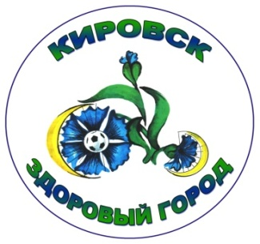

г. Кировск
2021 год
СОДЕРЖАНИЕ

- Историческая справка ----------------------------------------------------------4
- Климат и географическое положение----------------------------------------5
- Факторы, влияющие на здоровье -------------------------- ------------------6
- Население и медико-демографические показатели-----------------------7
- Состояние здоровья населения -----------------------------------------------10
- Здоровье детей -------------------------------------------------------------------13
- Здоровье работающего населения--------------------------------------------15
- Сохранение и укрепление здоровья детей и подростков---------------18
- Поведенческие факторы риска------------------------------------------------21
- Профилактика заболеваний и пропаганда
здорового образа жизни-------------------------------------------------------24
- Активное долголетие. Адаптация инвалидов трудоспособного возраста----------------------------------------------------------------------------24
- Здоровое питание ---------------------------------------------------------------26
- Двигательная активность ------------------------------------------------------27
- Культурный досуг. Занятость детей и подростков-----------------------30
- Здоровое городское планирование ------------------------------------------32
- Транспорт--------------------------------------------------------------------------33
- Состояние окружающей среды -----------------------------------------------34
- Здравоохранение -----------------------------------------------------------------35
- Выводы ----------------------------------------------------------------------------37

При подготовке использованы: официальные статистические данные и информация, предоставленные Главным статистическим управлением Могилевской области, отделом идеологической работы, культуры и по делам молодежи Кировского районного исполнительного комитета, отделом по образованию, спорту и туризму Кировского районного исполнительного комитета, управлением по труду, занятости и социальной защите Кировского районного исполнительного комитета, УЗ «Кировский районный центр гигиены и эпидемиологии», УЗ «Кировская центральная районная больница», результаты социологического исследования, проведенного среди населения города Кировска специалистами УЗ «Кировский районный центр гигиены и эпидемиологии» (2020 год).

Введение
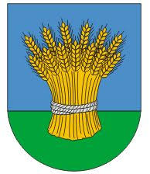

Реализация государственной политики по улучшению качества жизни населения тесно связана с повышением значимости индивидуального здоровья в системе жизненных ценностей каждого гражданина. Социальные, экономические, культурные и физические условия, окружающие человека, оказывают существенное влияние на его здоровье и благосостояние. Важными показателями, определяющими состояние здоровья, являются наследственность и образ жизни. Но все же здоровье начинается с того места, где мы живем, где работаем и учимся, где растем и развиваемся, поэтому в городе Кировске уделяется большое внимание созданию условий, благоприятных для здоровья жителей.
В современных демографических условиях вопрос сохранении здоровья населения можно считать самым актуальным. На решение этой задачи направлен Международный проект «Здоровые города», который был предложен Всемирной организацией здравоохранения в 1986 году. Проект «Здоровые города» стартовал в Республике Беларусь в 2012 году. Здоровый город – это город равных возможностей, с благоприятной и поддерживающей средой, отвечающий ожиданиям и потребностям всех жителей. Здоровый город постоянно создает и улучшает свою физическую и социальную среду, расширяет ресурсы общества.
Работа, опирающаяся на принцип «здорового города», способствует достижению Целей устойчивого развития (ЦУР), обеспечению здорового образа жизни и содействию благополучия для всех в любом возрасте (ЦУР 3), рациональному использованию водных ресурсов и санитарии для всех (ЦУР 6), обеспечению безопасности и экологической устойчивости городов (ЦУР 11) и др.
Представленный Вашему вниманию «Профиль здоровья города Кировска» – это всесторонний анализ факторов, влияющих на здоровье города и его жителей. Профиль показывает не только позитивные моменты, но и существующие проблемы.
Профиль активно используется как источник информации о показателях здоровья общества, о программах и инициативах, осуществляемых для улучшения нынешней ситуации и является базой для дальнейшего планирования и выявления изменений показателей общественного здоровья. В Профиле анализируются не только данные официальной статистики, но и мнения горожан о городе и о себе. Таким образом – это своеобразный портрет города и его жителей.
О проекте «Кировск – здоровый город»
В рамках целенаправленного развития понимания о здоровье общества и его значении в развитии города и его жителей, для продвижения Целей устойчивого развития территории, решением Кировского районного исполнительного комитета от 26.12.2017 № 26-22 был утвержден комплексный план основных мероприятий по реализации в 2018-2020 годах на территории Кировского района проекта «Кировск – здоровый город»,который предусматривает межведомственное взаимодействие и комплексный подход.
Цель проекта – изменить отношение каждого в отдельности человека к собственному здоровью, привлечь внимание органов власти и управления к созданию системы формирования, сохранения и укрепления здоровья людей, реализация потенциала здоровья для ведения активной производственной, социальной и личной жизни.
Ожидаемые результаты от проекта – это повышение уровня знаний населения по основным факторам риска для здоровья, альтернативным формам поведения и вовлечение населения в организованные формы занятий физической культурой.
Город Кировск совмещает в себе все достоинства малых городов, обладает при этом немаловажными особенностями для устойчивого развития - развитой инфраструктурой для укрепления здоровья, активного отдыха, тенденцией к расширению жилищного строительства и благоустройства.
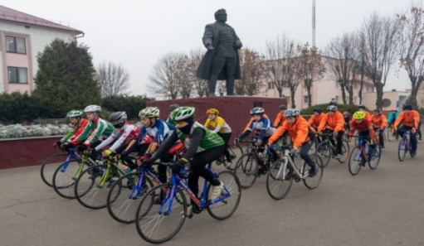
Можно сказать, что город Кировск, для внедрения данного проекта выбран неслучайно. На протяжении ряда лет сложилась определенная система работы по формированию здорового образа жизни на территории района для населения. Кировск – велосипедный город, практически в каждой семье есть велосипед. Пристальное внимание развитию велосипедного движения в Кировске уделяют не случайно, ведь это еще и важный элемент активного и здорового образа жизни. На Кировщине велосипед стал особенным символом, брэндом.
Районной группой управления по реализации проекта «Кировск – здоровый город» проведена корректировка плана основных мероприятий на 2021-2025 годы с учетом данных проведенного среди взрослого населения г.Кировска в 2020 году социологического исследования в рамках профилактического проекта. В состав группы управления входят руководители отделов районного исполнительного комитета, учреждений здравоохранения и образования, общественных организаций и учреждений, средств массовой информации.
В рамках выполнения основных мероприятий по реализации данного проекта, с целью оптимизации работы по пропаганде здорового образа жизни определены целевые показатели эффективности реализации проекта.
Решением Кировского районного исполнительного комитета от 30.03.2021 г. №5-20 утвержден комплексный план основных мероприятий по реализации в 2021-2025 годах на территории Кировского района проекта «Кировск –здоровый город».
Общее руководство осуществляет заместитель председателя районного исполнительного комитета, курирующий социальную сферу.

СОСТАВ
районной группы управления по реализации Комплексного плана
в 2021-2025 годах на территории Кировского района проекта
«Кировск – здоровый город»
Белявская  Татьяна Ивановна | – заместитель председателя Кировского районного исполнительного комитета (председатель районной группы управления)
Власова  Евгения Валерьевна | – главный врач учреждения здравоохранения «Кировский районный центр гигиены и эпидемиологии» (заместитель председателя районной группы управления)
Короткевич  Татьяна Владимировна | – заведующий санитарно-эпидемиологическим отделом учреждения здравоохранения «Кировский районный центр гигиены и эпидемиологии» (секретарь районной группы управления)
Афонькина  Жанна Валентиновна | – заместитель главного врача учреждения здравоохранения «Кировская центральная районная больница»
Белянов  Виктор Николаевич | – главный специалист отдела по образованию, спорту и туризму Кировского райисполкома
Гаврилова  Лариса Прокофьевна | – начальник отдела идеологической работы, культуры и по делам молодежи Кировского райисполкома
Дашкевич  Татьяна Ивановна | – заместитель директора учреждения «Кировский районный центр социального обслуживания населения»
Киселев  Юрий Анатольевич | – директор Кировского унитарного коммунального предприятия «Жилкомхоз»
Кириченко  Елена Станиславовна | – начальник отдела экономики Кировского районного исполнительного комитета
Невинский  Вячеслав Витальевич | – заместитель председателя Кировского районного исполнительного комитета
Старовойтова  Франя Васильевна | – директор учреждения образования «Жиличский государственный сельскохозяйственный колледж»
Третьякова  Наталья Евгеньевна | – начальник отдела по образованию, спорту и туризму Кировского райисполкома
Ходакова  Наталья Аркадьевна | – главный редактор учреждения «Редакция районной газеты «Кiравец»

Оценка эффективности реализации мероприятий проекта определяется по степени достижения ожидаемых результатов. Перечень критериев эффективности реализации государственного профилактического проекта «Здоровые города и поселки»утвержден решением Кировского районного исполнительного комитета от 30.03.2021 г. №5-20.

Здоровое питание
Двигательная активность

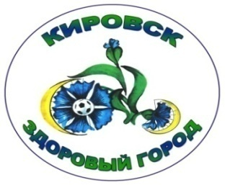
Сохранение и укрепление здоровья детей

Здоровое городское планирование

Состояние окружающей среды
Здоровье работающего населения

В рамках реализации профилактического проекта «Кировск – здоровый город» в 2020 году проведен районный конкурс на создание логотипа «Кировск – здоровый город». Определенный по итогам конкурса лучший логотип «Кировск – здоровый город» в дальнейшем будет использоваться в качестве имиджевой символики.

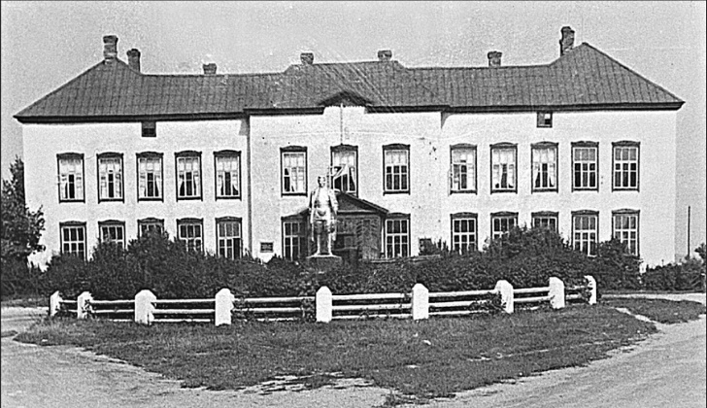
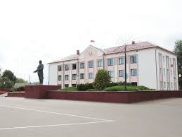
Историческая справка

В XIX веке на месте города Кировска было имение Кочеричи Бобруйского уезда. Село Кочеричи впервые упоминается в XVI веке как село в Речицком повете Минского воеводства. В 1560 году здесь было 30 дворов. В 1620 году в Кочеричах было 20 дворов и действовала церковь.
В результате второго раздела Речи Посполитой (1793 год) Кочеричи оказались в составе Российской империи, где стали центром волости Бобруйского уезда.
В 1844 году в состав имения Кочеричи входила также деревня Старцы, где в 1845 году был основан стекольный завод. В 1847 году в Старцах было 45 дворов. В 1882 году здесь начала работать винокурня. По итогам переписи 1897 года в Старцах было 72 двора, хлебозапасный магазин, корчма и постоялый двор. В 1907 году было уже 93 двора. В 1909 году здесь открылась земская школа, для которой в 1913 году было построено отдельное здание.
С января 1918 года Старцы были заняты войсками польского корпуса генерала Иосифа Довбор-Мусницкого, с мая заняты немецкими войсками. Для борьбы с захватчиками здесь был организован партизанский отряд под руководством Кирилла Орловского. В сентябре создан революционный комитет.
1 января 1919 года в соответствии с постановлением I съезда КП(б) Белоруссии Старцы вошли в состав Белорусской ССР. Однако уже 16 января на пленуме ЦК РКП(б) было принято решение о присоединении всех белорусских земель, кроме Минской и Гродненской губернии, к РСФСР. Старцы вернулись в БССР в 1924 году в составе Старцевского сельсовета Бобруйского района.
В начале 1920-х годов здесь создана 4-летняя школа. В 1921 году была построена водяная мельница. В 1922 году открыта изба-читальня. В 1926 году начало действовать почтовое отделение. В 1928 году создана сельскохозяйственная артель.
В 1934 году рядом с деревней Старцы на месте бывших хуторов и деревни Кочеричи был организован посёлок Кировск. Посёлок был назван в честь Сергея Кирова, секретаря Ленинградского обкома ВКП(б). Хотя Киров не имеет отношение к данной местности и вообще к Белоруссии в целом, по всему Советскому Союзу стали появляться топонимы в его честь после того, как в 1934 году он был убит.
12 февраля 1935 года в составе 15 сельсоветов, переданных из Бобруйского, Быховского, Кличевского и Рогачёвского районов был образован новый Кировский район с центром в деревне Старцы. 20 апреля 1939 года деревня Старцы была переименована в Кирово. Первые сообщения о социально-экономическом развитии Кировского района относятся к 1939 году.
Деревня была оккупирована немецкими войсками 30 июня 1941 года. В Кировском районе захватчиками было убито 1495 человек. Летом 1941 года в районе была образована антифашистская группа под руководством Коржова. В апреле 1942 года большая часть подпольщиков вошла в партизанский отряд имени Кирова. 26 июня 1944 года деревня была освобождена войсками 1-го Белорусского фронта.
В 1944 – 54 годах Кировский район входил в Бобруйскую область. 15 ноября 1955года посёлок Кировск и деревни Кирово и Староселье были объединены в одно поселение – посёлок под названием Кировск, который в свою очередь 17 ноября 1959 года получил статус посёлка городского типа. По переписи 1959 года население Кировска насчитывало 2980 жителей. 25 декабря 1962 года к району присоединены 8 сельсоветов временно упразднённого Кличевского района.

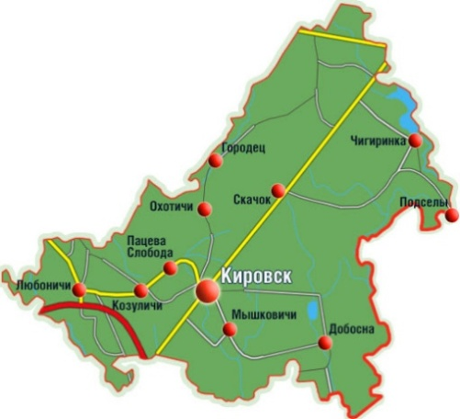
Климат и географическое положение

Кировский район находится в юго-западной части Могилёвской области. Район образован 12 февраля 1935 года. В 1944 – 1954 годах Кировск входил в Бобруйскую область. Граничит на юге с Бобруйским, на северо-востоке с Быховским, на западе с Кличевским, на востоке Рогачевским районами. В настоящее время в районе насчитывается 123 населённых пунктов. Площадь района составляет 1300 квадратных километров, что составляет около 5 процентов от площади Могилёвской области. Район занимает южную часть Центральноберезинской равнины.
Земли Кировского района раскинулись на высоте 160 – 170 метров над уровнем моря. Наивысший пункт района 196,4 метра расположен на северо-западе от д. Козуличи. Поверхность района равнинная, слабо изрезана долинами.
На территории имеются полезные ископаемые: торф, мел, песчано-гравийные материалы, пески, глины и суглинки для грубой керамики. Имеется минеральный источник на территории СПК «Рассвет» им. К. П. Орловского.
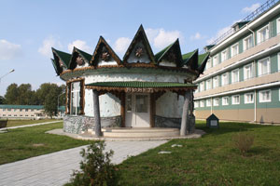
На востоке района протекает приток Днепра река Друть с притоками Вепренка, Хмеленка, Белая, Черебомирка, Добрица. На западе – река Березина с притоками Ольса, Ола и Добасна (приток реки Днепр). Есть озера, наибольшие из которых Березовое и Живия.
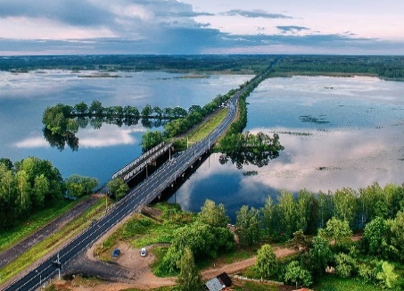
На территории района расположено 15 искусственных водохранилищ. Самое большое на реке Друть – Чигиринское. Площадь зеркала водохранилища составляет 24 кв. км. Объём воды – 64 млн. куб. метров. С ноября 1959 года на водохранилище действует Чигиринская ГЭС.
Климат умеренно континентальный, средняя температура января – минус6,9 градусов Цельсия, июля – плюс18,2 градуса по Цельсию. Вегетационный период длится 192 дня. Максимальная температура плюс 36 градусов Цельсия, минимальная минус 34 градуса Цельсия. Средняя норма осадков – 594 мм в год.
Почвы в районе в основном дерново-подзолистые, суглинистые, супесчаные и песчаные, подстилаемые мореным суглинком и песком, около 2 % торфяно-болотных почв. Сельскохозяйственные угодья Кировщины занимают 53,3 тыс. га, из них пашня – 35,9 тыс. га.
Леса занимают 42 процента территории района. Преобладают хвойные, еловые и берёзовые породы. Встречается ясень, осина, ольха, граб, дуб. Обитают более 100 видов гнездящихся птиц и около 70 видов млекопитающих.

Факторы, влияющие на здоровье.
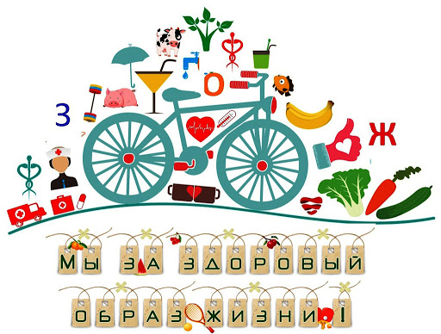
Здоровье – комплексное понятие, определяемое Всемирной организацией здравоохранения (далее – ВОЗ) как состояние полного физического, душевного и социального благополучия, а не просто отсутствие болезней и физических недостатков. На человека постоянно воздействуют многочисленные факторы, одни из которых отражаются на здоровье положительно, другие – отрицательно.
Очевидно, что в целях повышения уровня здоровья необходимо максимально использовать и культивировать первые из них и искоренять или максимально ослаблять влияние вторых.
Эксперты ВОЗ в 80-х годах XX века определили ориентировочное соотношение различных факторов обеспечения здоровья современного человека, выделив в качестве основных четыре группы таких факторов:
- образ жизни (вклад в состояние здоровья составляет (55%);
наследственность (15%);
- качество медицинского обслуживания (10%);
- окружающая среда, социально-экономические условия (20%).
В рамках социологического опроса, проведенного среди жителей города в 2020 году, с целью изучения их мнения по различным аспектам жизни, на вопрос «Отметьте, что для Вас является главным в жизни?»респонденты ответили следующим образом: безусловными лидерами в рейтинге жизненных приоритетов стали: ценность «здоровье» - 86,6% респондентов отметили этот вариант ответа и «дети» (74,8%). Ценны для жителей г.Кировска также «семья» - 73,7%, «материально обеспеченная жизнь» (43,3%), «душевный покой и комфорт» (38,1%) и др. Полный рейтинг жизненных ценностей представлен на диаграмме (Рис.1).

Рис. 1. Распределение ответов респондентов на вопрос: « Что для Вас является главным в жизни?»

Население и медико-демографические показатели.

Медико-демографические показатели характеризуют состояние здоровья населения и являются индикатором социально-экономического развития общества. Характеризуя воспроизводство населения, являются индикаторами благополучия общества, и рассматриваются как показатели эффективности деятельности ведомств, решающих проблемы охраны здоровья населения.
Перспективы развития общества определяются не только уровнем развития технологий и инфраструктуры, но и состоянием и динамикой численности населения, её количественными и качественными характеристиками.
На 1 января 2021 года по данным Национального статистического комитета Республики Беларусь численность населения Кировского района составила 18067 человек. Городское население составляет 8 178(45,2%) человек, сельское население 9889 человек(54,7%) (рис 2.)

Рис. 2. Численность городского и сельского населения

Дети 0 – 17 лет – 3412 (18,8%), лица 18 лет и старше – 15107, из них трудоспособное население – 9706 (53,7%), старше трудоспособного возраста – 5425 (30%).Женское население в структуре половозрастного состава района на начало 2021 года составляло – 9634 человек (53,3%), мужское население – 8433 человек (46,6%) (рис.3).

Рис. 3. Структура населения Кировского района на 01.01.2021г. (тысяч человек)
Справочно: в 90-х гг. XX века население района составляло около 30 тыс. чел., а в 1939 г. по первым социально-экономическим сведениям района53,7 тыс. человек.
Для района характерен регрессивный тип возрастной структуры населения, в котором доля лиц старше трудоспособного возраста превышает долю лиц в возрасте от 0 до 17 лет. Согласно международным критериям, старым считается население, в котором доля пожилых лиц (65 лет и старше) превышает 7%. Коэффициент старости для населения Кировского района в 2020 году составил 19,1, что указывает на высокий уровень демографической старости. Для территории района характерны такие явления, как депопуляция и старение населения.
Анализ медико-демографических показателей показывает, что в Кировском районе на фоне тенденции к снижению общей численности населения наблюдается снижение численности как городского, так и сельского населения.
Наиболее информативными и объективными критериями общественного здоровья среди медико-демографических показателей являются: рождаемость, смертность, естественный прирост населения. Их величина и динамика во многом характеризуют уровень социально-экономического состояния территорий.
Рождаемость является одним из главных компонентов воспроизводства населения. В 2020 году в Кировском районе показатель рождаемости населения составил 8,2 на 1000 населения. Анализ рождаемости за последние пять лет (с 2016 по 2020 годы) показывает, что в этот период наблюдается тенденция к снижению общего коэффициента рождаемости с 13,8 в 2016 году до 8,2 в 2020 году(процент снижения составил 40,5).
Смертность, как основной демографический показатель естественного движения населения, является наиболее чувствительным медико-демографическим индикатором изменений качества жизни т.к. зависит от различных социально-экономических факторов, возрастной структуры населения, доступности медицинской помощи, развития системы здравоохранения.
В динамике общий коэффициент смертности населения Кировского района превышает областной и республиканский показатели и не претерпел существенных изменений на протяжении нескольких лет. В 2019 году в Кировском районе он составил 19,0.
Анализ данных Главного статистического управления Могилевской области показывает с 2016 года динамику роста темпов естественного прироста населения Кировского района, который характеризуется отрицательной величиной (рис.4).

Рис.4. Демографические показатели на территории Кировского района
(на 1000 населения)
Структура общей смертности населения также существенно не изменилась. Основными причинами смертности населения Кировского района с высоким удельным весом на протяжении последних 5 лет являются: болезни системы кровообращения, онкологические заболевания и внешние причины.
В 2019 году на первом ранговом месте находятся болезни системы кровообращения (47,3%), последующие места занимают болезни нервной системы (31,7%), новообразования (9,3%) и внешние причины (8,2%).
В отличие от 2018 года в 2019 году второе место заняли болезни нервной системы и основная причина в данной категории отводится «сенильной дегенерации головного мозга».
В структуре общей смертности населения Кировского района в 2018 году на первом месте также находились болезни системы кровообращения (55,5%), последующие места занимали новообразования (11,1 %), внешние причины (7,3%). В 2017 году превалировали болезни системы кровообращения (60,9%), последующие места занимали новообразования (9,6%), внешние причины (9,9%) (рис.5).

Рис. 5. Структура причин общей смертности населения
Кировского района в 2019 году.

Отмечается снижение уровня общей смертности населения по причине болезней системы кровообращения в период с 2017 года по 2019 год на 23,2%, от внешних причин на 17,2%, новообразований на 3,1%.
Одним из демографических показателей, наиболее наглядно отражающих состояние здоровья населения, уровень развития и качества работы системы здравоохранения района, является младенческая смертность, т.е. смертность детей в возрасте до 1 года.
По данным УЗ «Кировская ЦРБ» в динамике за 5 лет структуру младенческой смертности в Кировском районе определяли отдельные состояния, возникающие в перинатальном периоде (100%) – 1 случай в 2016 году и 1 случай в 2018 году – генерализованная вирусная инфекция (100%).

Состояние здоровья населения.
В Кировском районе в системе социально-гигиенического мониторинга проводились исследования влияния качества окружающей среды на состояние здоровья населения. Каких-либо специфических заболеваний, этиологически связанных с загрязнением, выявлено не было. Это воздействие проявляется в первую очередь в угнетении иммунной системы, и как следствие - рост неспецифической соматической заболеваемости. На состояние здоровья человека в первую очередь влияет его образ жизни и условия жизни.
По данным УЗ «Кировская ЦРБ» показатель общей заболеваемости взрослого населения Кировского района увеличился с2018 года по 2020 год на 7%.Показатель первичной заболеваемости населения Кировского района в 2020 году увеличился на 20,8%к уровню2018 года (рис.6).Повышение уровня первичной и общей заболеваемости связано с повышением уровня инфекционной заболеваемости, в том числе заболеваемостью инфекцией СОVID-19.

Рис.6. Динамика показателей общей и первичной заболеваемости населения
в 2016 – 2020 годах (на 100000 населения)

Государственный санитарный надзор и эпидемиологическое слежение за инфекционной заболеваемостью в Кировском районе обеспечивает сохранение устойчивой эпидемической обстановки и позволяет влиять на формирование эпидемиологической ситуации. В настоящий период эпидемиологическая ситуация определяется 17 нозологическими формами инфекционной и паразитарной патологии из 94, подлежащих учету и характеризуется как стабильная и контролируемая. Отмечается снижение по9нозологическим формам инфекционных заболеваний: ротавирусная инфекция, сальмонеллезы, энтеробиоз, парентеральные вирусные гепатиты, микроспория, чесотка, туберкулез, ВИЧ-инфекция, инфекционный мононуклеоз и рост по пяти: ветряная оспа, педикулез, урогенитальный трихомоноз, хламидийная инфекция, острые респираторные инфекции (в том числе за счет коронавирусной инфекции). По остальным нозологическим формам заболеваемость достоверно не изменилась.
Суммарный показатель инфекционной заболеваемости по итогам 2020 года составил 25221,9 случаев на 100000 населения (с учетом ОРИ и гриппа), что выше 5% суммарного показателя заболеваемости 2019 года, который составил 23975,6 случаев на 100000 населения (рис.7).

Рис.7. Динамика показателей уровня общей инфекционной заболеваемости населения Кировского района в 2016 – 2020 годах (на 100000 населения)

В структуре общей инфекционной заболеваемости наибольшую долю составляет заболеваемость острыми респираторными инфекциями (ОРИ) - 96%, по сравнению с прошлым годом отмечается ее незначительное увеличение 1% (в 2019 году – 95%), из всех случаев ОРИ доля случаев заболеваний инфекцией COVID-19 составляет 38,2%, на другие нозологические формы приходится 4%.
Такие заболевания, как брюшной тиф, паратифы, псевдотуберкулез, дифтерия, корь, краснуха, острые вирусные гепатиты, бактериальный менингит, трихофития в 2018 - 2020 годах зарегистрированы не были.
Кировский район является одним из эпидемически неблагополучных районов Могилевской области по заболеваемости ВИЧ-инфекцией. Проблема ВИЧ-инфекции касается всех социально- профессиональных групп населения района. Наиболее часто в эпидемический процесс вовлекаются лица из возрастной группы от 30 до 49 лет. В структуре заболеваемости но полу на протяжении многих лет существенно преобладают мужчины.
При анализе динамики заболеваемости по району за период 2016-2020 годы, на протяжении всего анализируемого периода отмечался рост показателей заболеваемости ВИЧ-инфекцией с наибольшим показателем заболеваемости в 2019 году и наименьшим в 2020 году. Снижение заболеваемости ВИЧ-инфекцией в 2020 году составило 71%, это самый низкий показатель за последние 5 лет (рис.8).

Рис.8. Динамика показателей уровня первичной заболеваемости ВИЧ-инфекцией населения Кировского района в 2016 – 2020 годах (на 100000 населения)

Проблема ВИЧ-инфекции – это не только медицинская проблема, а социальная, государственная. Работа по данному направлению должна носить широкомасштабный характер.
По результатам анализа качества и эффективности иммунизации по Кировскому районув2020году достигнут высокий уровень охвата профилактическими прививками целевых групп населения.
Оптимальный показатель охвата иммунизацией по всем вакциноуправляемым инфекциям в Республике Беларусь по рекомендациям ВОЗ составляет 98 % для детского населения.
Охват прививками против вирусного гепатита В в Кировском районе за 2020 год составил 98,5%.
Охват прививками против туберкулёза в Кировском районе за 2020 год составил 100%.
Охват прививками против дифтерии, столбняка и коклюша в Кировском районе за 2020 год составил 98,5%.
Охват прививками против полиомиелита в Кировском районе за 2020 год составил 97,8%.
Охват прививками против кори, эпидемического паротита и краснухи в Кировском районе за 2020год составил 99,3% (среди детей в возрасте 1 года) и 98% в возрасте старше 6 лет.
Профилактика и лечение болезней системы кровообращения на протяжении многих лет является одной из приоритетных проблем здравоохранения. Это обусловлено теми значительными потерями, которые наносят данные заболевания в связи с преждевременной смертностью и инвалидностью.
По данным УЗ «Кировская ЦРБ» в динамике с 2017 по 2019 годы наблюдается увеличение показателей первичной заболеваемости взрослого населения болезнями системы кровообращения, в сравнении с 2017 годом в 2019 году показатель увеличился на 7%. В 2020 году показатель составил 2000,3 на 100 тысяч населения, что является ниже уровня предыдущих лет на 5,5%.
Уровень первичной заболеваемости взрослого населения болезнями органов дыхания держится на стабильно высоких показателях, в 2020 году рост показателя составил 10,4%в сравнении с 2019 годом, что, возможно, связано со сложившейся эпидемиологической ситуацией по коронавирусной инфекции.
Значительный удельный вес в первичной заболеваемости населения региона остаются из года в год травмы, отравления и некоторые другие последствия воздействия внешних причин. В 2020 году показатель составил 6763,4 на 100 тыс. населения среди взрослого населения. Процент увеличения в сравнении с 2019 годом незначительный и составил 2,3% (рис.9).

Рис. 9. Динамика первичной заболеваемости болезнями системы кровообращении, болезнями органов дыхания, травмы и отравления взрослого населения Кировского района (на 100 тыс. населения) за 2017-2020 гг.

Состояние здоровья населения – важный показатель социального, экономического и экологического благополучия. Объективная оценка состояния здоровья возможна благодаря анализу медицинской документации. Субъективная оценка, отражающая физическое и психическое состояние человека, была выявлена на основании данных социологического опроса, проведенного в рамках реализации профилактического проекта «Кировск – здоровый город».
Справочно: в социологических исследованиях состояние здоровья исследуется, как правило, в терминах самооценок и удовлетворенности. Проведенное исследование подтвердило общеизвестный факт, что самочувствие человека зависит от его образа жизни. По данным проведенного анкетирования большинство респондентов положительно оценивают состояние своего здоровья: 27,7% как «хорошее» и еще 60,7% - «удовлетворительное». 5,5% указали на проблемы со здоровьем.
По данным проведенного анкетирования в 2018 году 86,5% респондентов положительно оценивают состояние своего здоровья, в 2020 году - 88,4%. Положительные изменения в отношении к своему здоровью за последние 3 года произошли у 2,1% жителей города.

Здоровье детей.
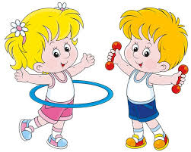
Содействие здоровью детей и подростков, его улучшение является одним из приоритетов вопросов современного общества. Это обусловлено тем, что многие формы патологий формируются в детстве, а выбор школьников в пользу здорового образа жизни является предпосылкой сохранения и улучшения состояния здоровья, а также соблюдения здорового образа жизни на протяжении всего жизненного пути.
Уровень первичной заболеваемости показывает тенденции развития или направления вмешательства в процесс формирования общественного здоровья. По данным УЗ «Кировская ЦРБ» первичная заболеваемость детского населения в районе регистрировалась в 2020 году на уровне 102677,3 на 100 тысяч. В динамике за 5 лет наименьший уровень первичной заболеваемости наблюдается в 2020 году (рис.10).

Рис. 10. Первичная заболеваемость детского населения Кировского района
за период 2016 – 2020 годы

По данным УЗ «Кировская ЦРБ» в динамике с 2018 по 2020 годы наблюдается снижение показателей первичной заболеваемости детского населения травмами, отравлениями и другими последствиями внешних причин. В сравнении с 2018 годом в 2020 году показатель снизился на 15%.
Уровень первичной заболеваемости детского населения болезнями органов дыхания держится на стабильно высоких показателях, в 2020 году показатель составил 83110,2, что в сравнении с 2019 годом, ниже на 12,3%.
Удельный вес в первичной заболеваемости детского населения региона болезнями глаз и его придаточного аппарата незначительный. В 2020 году показатель составил 1224,7 на 100 тыс. населения. Процент увеличения в сравнении с 2019 годом составил 9,8% (рис.11).

Рис. 11. Динамика первичной заболеваемости болезнями органов дыхания, болезнями глаз и травмы детского населения Кировского района (на 100 тыс. населения) за 2017-2020 гг.
В структуре первичной заболеваемости детского населения в 2020 году ведущие места принадлежат болезням органов дыхания (80,9%), травмам и отравлениям (5,3%), некоторым инфекционным и паразитарным болезням (3,8%), болезням кожи и подкожной клетчатки (4,4%), болезням уха и сосцевидного отростка (1,5%), болезням глаза и его придаточного аппарата (1,2%).В динамике за 5 лет структура первичной заболеваемости детского населения существенно не изменилась.
Одним из комплексных показателей состояния здоровья детей является его качественная характеристика путем распределения детской популяции на группы здоровья, которые определяются на основании результатов профилактических медицинских осмотров.
Анализ состояния здоровья детского населения выявил, что в районе на 01.01.2021 года насчитывается 31,1% практически здоровых детей (дети 1-й группы здоровья), 57% имеют различные морфофункциональные отклонения и составляют 2 группу здоровья; 9,7% хронические заболевания и составляют 3 группу здоровья и 1,4% – 4 группа здоровья -это дети-инвалиды.
В сравнении с 2019 годом можно отметить увеличение на 2,3% детей 1-й группы здоровья, снижение на 5,5% – детей со 2-й группой здоровья, увеличение на 38% – детей с 3-й группой здоровья, % процент детей с 4-й группой здоровья остался на прежнем уровне. В течение последних 5-ти лет процент детей от 0-17 лет, имеющих 4-ю группу здоровья существенно не изменился (рис.12).

Рис. 12. Распределение детей по группам здоровья

Согласно результатам профилактических медицинских осмотров детского населения (0-17лет) показатель понижения остроты зрения имеет тенденцию к снижению, в 2020 году хоть и незначительно, но улучшился на 0,7% (2019г. – 14,7 на 100 детей).
Показатель нарушения осанки у детей в 2020 году снизился на 2,8% по сравнению с 2019 годом.
Среди детского населения (0-17лет) выявлено сколиозов в 2020 году 1,8 на 100 детей, показатель увеличился на 12,7% в сравнении с 2019 годом (рис13).

Рис. 13. Динамика показателей уровней понижения остроты зрения, сколиоза и нарушения осанки у детей (0-17 лет) Кировского района по данным профилактических медицинских осмотров (на 100 детей) за 2016-2020 гг.
Из основных мероприятий, направленных на снижение факторов риска развития школьно обусловленных болезней можно выделить следующие: оснащение кабинетов современной ученической мебелью, размещение в учебных кабинетах офтальмотренажеров, оборудование в зоне рекреации спортивно-игровой зоны, проведение информационных мероприятий и мониторинг состояния здоровья школьников.

Здоровье работающего населения.
Устойчивое социально-экономическое развитие любой страны зависит от состояния ее трудовых ресурсов, качество которых определяется численностью и уровнем здоровья населения трудоспособного возраста.
Одним из показателей, отражающих проблемное поле трудового потенциала как важнейшего компонента человеческого капитала, является численность населения в трудоспособном возрасте и младше трудоспособного возраста.
В динамике за последние 5 лет численность населения Кировского района в трудоспособном возрасте имеет тенденцию к снижению.
Состояние здоровья работоспособного населения является социальным ресурсом, обеспечивающим социальное воспроизводство и экономический рост. В динамике показатель смертности населения трудоспособного возраста не стабилен. Отмечается увеличение показателя в 2019 году в сравнении с 2018 годом на 5,4% (рис.14).

Рис. 14. Динамика смертности населения трудоспособного возраста Кировского района (на 1 тыс. населения) за 2015-2019 годы

В структуре смертности населения трудоспособного возраста по основным причинам в 2019 году, как и в 2018 году занимают: 1 место - болезни системы кровообращения (30,7%), на 2 месте - внешние причины (27,6%) , на 3 месте - новообразования (23,0%). Отмечается рост смертности в 2019 году от БСК по сравнению с 2018 годом на 3,7% и от внешних причин на 24,3%.
В Кировском районе в 2020 году количество работающих под воздействием неблагоприятных факторов производственной среды по сравнению с 2019 годом снизилось и составило 436 человек или 14,9% от общего числа работающих, в том числе 47 женщин – 1,7%.
В 2020 году улучшены условия труда на 107 рабочих места (в т.ч. 12 среди женщин).В 7-ми сельскохозяйственных организациях района улучшено санитарное состояние производственных и бытовых помещений (ОАО «Рассвет им. К.П. Орловского», КСУП «Красный боец», КСУП «Барчицы-агро», КСУП «Жиличи», ОАО «Кировский РАПТС», СПК «Бересневский», ОАО «Добоснянское».
В целях создания условий для формирования культуры безопасного труда и повышения эффективности мер, направленных на сохранение здоровья работников в процессе трудовой деятельности в организациях имеются столовые или оборудованы комнаты приема пищи.
Руководителями трудовых коллективов организовано проведение мероприятий по сохранению здоровья, созданию условий, направленных на развитие физической культуры среди трудящихся и членов их семей. С этой целью используются спортивные залы самих предприятий, спортивные помещения и сооружения отдела образования, спорта и туризма райисполкома и другие.
Для сохранения здоровья трудоспособного населения Кировского района разработан и реализуется межведомственный профилактический проект «Здоровый образ жизни – гарантия будущего!» среди сотрудников Кировского РГС ПУ «Бобруйскгаз».
С целью оценки поведенческих факторов риска среди сотрудников организации в декабре 2019 года было проведено социологическое исследование методом анкетного опроса, которое позволило определить основные проблемы здоровья сотрудников организации.
Среди факторов, негативно влияющих на здоровье сотрудников, определились следующие: чрезмерное напряжение, постоянный стресс, употребление алкоголя, незаинтересованность в соблюдении основных правил рационального питания, 61,7% опрошенных не ознакомлены с результатами диспансеризации (с группой здоровья и выявленными заболеваниями), процент курящих работников в организации - 42,5% (50% мужчин и 23% женщин). Процент курящих сотрудников является выше показателя курящих в г.Кировске.
Специалистами УЗ «Кировская ЦРБ» проведен анализ заболеваемости, определена структура и оценка результатов в сравнительном аспекте по результатам прохождения медицинских осмотров в 2020 году.
Проведен анализ заболеваемости с временной утратой трудоспособности для установления причинно-следственной связи между условиями труда и уровнем заболеваемости. В 2019 году количество случаев нетрудоспособности среди сотрудников организации составило 33, с учетом сложившейся эпидемиологической ситуации в 2020 году –25.
Для соблюдения необходимого для здоровья минимума физической активности в организации проводятся мероприятия по занятию физической культурой, производственной гимнастикой. Для работников, не загруженных в повседневной работе физической активностью (руководители, специалисты, бухгалтера, операторы, контролеры) проводятся мероприятия, направленные на систематические занятия физической культурой и занятия в тренажерном зале организации.
В организации имеется стенд по формированию здорового образа жизни, информационно-образовательные материалы на них постоянно обновляются с учетом актуальности тематики. Акцент был сделан на разработке материалов по вопросам профилактики коронавирусной инфекции, вопросам по вакцинации против инфекции COVID-19.
В организацию направлены для использования в информационно-образовательной работе пресс-релизы к Единым дням здоровья и профилактическим акциям. Информация доводится до сведения сотрудников на производственных совещаниях учреждения.
Учитывая текущую эпидемиологическую ситуацию, в 2020 году использовались преимущественно дистанционные формы профилактической работы с трудовым коллективом: размещение информации на сайте учреждения, трансляция видеороликов, размещение информационно-образовательных материалов на информационных стендах, проведение консультативной работы по наиболее актуальным вопросам, исключающие массовые скопления людей.
В связи с увеличением распространенности среди населения ВИЧ-инфекции, возникла необходимость усиления мер профилактического характера. В актовом зале Кировского РГС ПУ «Бобруйскгаз» специалистами отдела профилактики ВИЧ/СПИД УЗ «Могилевский облЦГЭиОЗ» и УЗ «Кировский райЦГЭ» в феврале 2020 года проведен семинар «Актуальные вопросы профилактики ВИЧ-инфекции».
Специалистами УЗ «Кировский райЦГЭ» проведена оценка санитарно-бытового обеспечения работников организации. Все условия для осуществления гигиенических мероприятий, организации мест для приема пищи сотрудников и условия питания работников соответствуют нормативным требованиям. Обеспечивается охрана труда и соблюдение техники безопасности работающих, проводится аттестация рабочих мест по условиям труда.
Сохранение здоровья трудоспособного населения – важнейшая задача профилактической медицины.
На заседаниях комиссии по профилактике производственного травматизма и профессиональных заболеваемости при Кировском райисполкоме рассматривается вопрос по обеспечению своевременного проведения обязательных медицинских осмотров работающих во вредных условиях труда.
В 2020 году медицинским осмотрам подлежало 1709 человек, охват составил 100%. Количество лиц, выявленных по результатам медосмотров, нуждающихся во временном переводе на другую работу по состоянию здоровья – 1 человек. Лиц с профессиональными заболеваниями или подозрениями на профзаболевания не выявлено.
Несмотря на некоторое улучшение гигиенической ситуации на промышленных и сельскохозяйственных организациях, проблема приведения условий труда работающих в соответствие с требованиями санитарных норм и правил остается актуальной (особенно на сельскохозяйственных объектах).
В 2020 году продолжен эффективный надзор, в том числе в рамках работы в составе межведомственной мобильной группы районного исполнительного комитета с целью наведения и поддержания порядка на промышленных и сельскохозяйственных организациях района и проведения субъектами мероприятий, направленных на сохранение здоровья работающих, с разработкой рекомендаций по снижению их неблагоприятного воздействия.

Сохранение и укрепление здоровья детей и подростков.

Здоровье детей рассматривается как основа демографического, экономического и интеллектуального потенциала страны. Современное состояние развития общества выдвинуло эту проблему в ряду наиболее острых. Обращение к проблеме сохранения здоровья человека на этапе детства связано, прежде всего, с тем, что основы здоровья формируются именно в этот период.
В 2020/2021 году в Кировском районе функционировало 6 средних школ, 4 учебно-педагогических комплексов детский сад-средняя школа, 1 учебно-педагогических комплекс детский сад-начальная школа, дошкольный центр развития ребенка, 8 яслей-садов, социально-педагогический центр, центр коррекционно-развивающего обучения и реабилитации, Кировская детско-юношеская спортивная школа олимпийского резерва, физкультурно-спортивный клуб Кировского района. В 2020/2021 учебном году в учреждениях образования обучалось 1926 школьников.
В течение последних лет ведется активная работа по внедрению в учреждениях образования здоровьесберегающих программ, технологий и методик, направленных на оптимизацию физкультурно – оздоровительной деятельности, мотивацию здорового образа жизни детей и родителей.
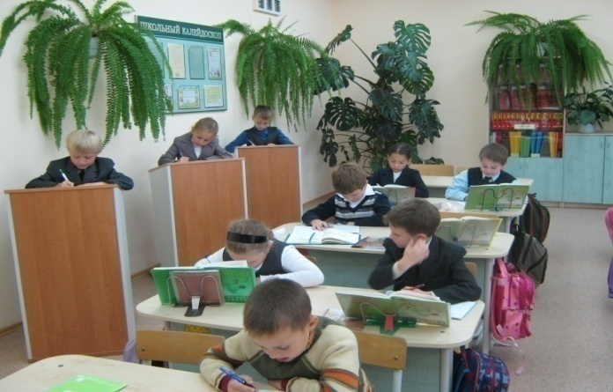
По мере продвижения ребенка по «школьной» лестнице сказывается влияние так называемых «школьных» факторов. Из основных мероприятий, направленных на снижение факторов риска развития школьно обусловленных болезней можно выделить следующие: оснащение кабинетов современной ученической мебелью, размещение в учебных кабинетах офтальмотренажеров, оборудование в зоне рекреации спортивно-игровой зоны, проведение информационных мероприятий и мониторинг состояния здоровья школьников. В качестве ученической мебели используются специализированные столы и стулья с подъемно-регулирующимися устройствами.
Во всех общеобразовательных учреждениях района для удовлетворения потребности учащихся в двигательной активности имеются спортивные залы и спортивные площадки, в детских дошкольных учреждениях для удовлетворения потребности воспитанников в двигательной активности имеются музыкально-физкультурные залы, детские игровые площадки, спортивный инвентарь, площадки для закрепления представлений правилах дорожного движения. Ежедневно дважды в день для учащихся младших классов проводятся музыкальные динамичные перемены.
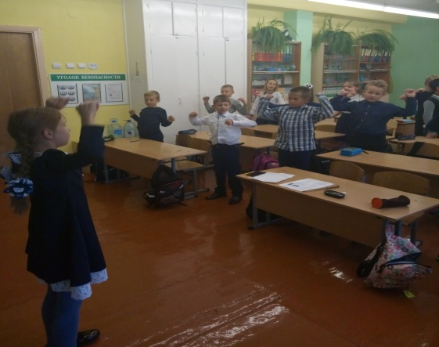
Оздоровительная направленность здоровьесберегающего процесса воспитания и обучения в учреждениях образования Кировского района достигается комплексом мероприятий, обеспечивающих охрану здоровья детей во время образовательного процесса.
С целью развития потребности в здоровом образе жизни, повышении интереса и углублении знаний о собственном организме и его взаимоотношениях со средой в учреждениях общего среднего образования организовано проведение факультативного занятия «Здоровый образ жизни». В 2020/2021 учебном году факультативные занятия организованы в 2 учреждениях общего среднего образования.
В шестой школьный день проводятся спортивные мероприятия под девизом здорового образа жизни: спортландии, товарищеские встречи по волейболу, футболу, соревнования между учащимися и учителями учреждения образования, спортивные, подвижные игры. Каждую вторую субботу месяца проводятся Дни здоровья.
Одним из профилактических проектов, направленных на здоровьесбережение подрастающего поколения является проект «Школа – территория здоровья», реализуемый на базе ГУО «Средняя школа №2 имени К.П. Орловского». Целевой группой, для которой разработан данный проект, являются все учащиеся школы. С 1 сентября 2018 года также реализуется республиканский инновационный проект «Внедрение методического обеспечения проведения спортивного часа в группе продлённого дня учреждения общего среднего образования» для учащихся 2-х классов данного учреждения образования. В проектную деятельностью по здоровьесбережению в 2018-2019 учебном году было вовлечено 1 учреждение образования, охвачено 400 школьников, что составляло 21% от всех учащихся района.
Проведен сравнительный анализ состояния здоровья школьников ГУО «СШ №2 г. Кировска им.К.П. Орловского», вовлеченных в проектную деятельность за 2019-2020 годы. Положительные результаты отмечаются в снижении показателя с отклонениями в состоянии здоровья последующим направлениям: с нарушением осанки с 5,5% до 4,2%, понижением остроты зрения с 45,5% до 35,5%, плоскостопие с 31,2% до 25,4%, ЛОР заболевания с 9,7% до 4,8%.
Проводя сравнительный анализ физического развития учащихся, показатели по группам здоровья учащихся распределились следующим образом: положительные результаты отмечаются в увеличении учащихся, имеющих 1 группу здоровья на 83%, снижении количества учащихся со 2 группой на 28%. Отмечается рост учащихся, относящихся к 3 и 4 группам здоровья, рост показателя составил 11,6% и 180% соответственно.
Анализ показывает, что по сравнению с 2019 годом в 2020 году отмечается рост только по одному показателю с отклонениями в состоянии здоровья, 37,2% учащихся можно считать здоровыми.
В 2019 году в ГУО «СШ № 1 г.Кировска» стартовал межведомственный профилактический проект «Мы – здоровые люди» среди учащихся 5-х классов, рассчитанный на 2019-2024 годы.
Проведен сравнительный анализ физического развития учащихся. Показатели по группам здоровья учащихся распределились следующим образом: количество учащихся в 2020 г. с1 группой здоровья увеличилось в 2,7 раза, составляющих 2 группу здоровья снизилось в 1,5 раза. Отмечается снижение учащихся, относящихся и к 3 группе здоровья на 39,7%. 4 группа здоровья – это дети-инвалиды, в 2019 и 2020 годах – 1,4%, показатель за данный период не изменился.
Анализ показывает, что по сравнению с 2019 годом в 2020 году отмечается значительное увеличение учащихся в 1 группе здоровья и снижение количества учащихся во 2 и 3 группе. 48,6% учащихся можно считать здоровыми.
Для оценки результативности проведенной работы по здоровьесбережению в марте 2020 года в ГУО «СШ № 1 г.Кировска» и ГУО «СШ № 2 г.Кировска им.К.П. Орловского» выполнен первый этап оценки эффективности реализации проекта «Школа – территория здоровья» с использованием следующих показателей: состояние здоровья учащихся по данным самооценки, индекс здоровья, информированность учащихся о факторах риска, формирующих здоровье, сформированность у учащихся установки на сохранение здоровья. Полученные результаты внесены в карту оценки эффективности реализации проекта и сравнены с некоторыми данными на начало реализации проекта.
С сентября 2020 года внедрен межведомственный профилактический проект «Школа – территория здоровья» на 2020-2023 годы на базе учреждений образования ГУО «Павловичская средняя школа им. Г.А. Худолеева» и ГУО «Барчицкий УПК Д–ССШ». В проектную деятельностью по здоровьесбережению в 2020-2021 учебном году вовлечено 4 учреждения образования, охвачено 668 школьников, что составляет 35% от всех учащихся района.
Реализуемые программы по укреплению материально-технической базы общеобразовательных, дошкольных учреждений позволили повысить уровень санитарно-эпидемиологической надежности объектов. На пищеблоки учебно-воспитательных учреждений приобретено 13 единиц холодильного и технологического оборудования, закуплена ученическая мебель типа «конторка», оборудованы душевые для работников пищеблоков. Произведен капитальный ремонт пищеблока ГУО «Мышковичская средняя школа».
Питание детей в учреждениях образования организовано на фиксированные суммы без обеспечения физиологической потребности детей в биологически ценных продуктах питания. Дети из малоимущих и многодетных семей обеспечены льготным питанием.
В целях недопущения негативной динамики нарушений остроты зрения и осанки у детей, а также создания условий для динамизации в ходе урока рабочей позы учащихся (стоя-сидя) в течение последних лет, в соответствии с выданными предписаниями санитарно-эпидемиологической службы, во всех учреждениях общего среднего образования установлены конторки, кабинеты информатики оборудованы подъемно-поворотными стульями и компьютерными столами.
Тесная взаимосвязь нарушений осанки и нарушений остроты зрения позволяет объединить мероприятия по профилактике в единый комплекс. В учреждениях образования Кировского района профилактика нарушений зрения заключается в контроле осанки учащихся, сидящих за партой и за правильной рассадкой детей в классе. Учащиеся рассаживаются в классах, согласно заключениям медицинских справок, а также маркировке мебели.
Для детей с ограниченными возможностями здоровья в городе Кировске работает ГУО «Центр коррекционно-развивающего обучения и реабилитации», осуществляющий образовательную деятельность по адаптированной образовательной программе.
Большое внимание уделяется созданию в школах здоровьесберегающей среды. С целью профилактики острых кишечных заболеваний среди детей в организованных коллективах во всех учреждениях общего среднего образования района обеспечена подводка горячей проточной воды к умывальным раковинам при обеденных залах и в санузлах.
Ежегодно в оздоровительных учреждениях проходят оздоровление дети и подростки. Деятельность по организации летнего отдыха и оздоровления учащихся осуществляется на базе учреждений образования, где организована работа лагерей с дневным пребыванием, лагерей труда и отдыха с дневным пребыванием, лагерей труда и отдыха с круглосуточным пребыванием.
В летний период организована работа профильных палаточных лагерей, спортивно-оздоровительного лагеря с круглосуточным пребыванием ГСУСУ «Кировская СДЮШОР».
По данным УЗ «Кировская ЦРБ» в 2020 году оздоровление прошли 783 детей и подростков, в 2019 – 1240, в 2018 – 1318, 2017 – 1651. Снижение данного показателя произошло за счет снижения общего количества детского населения в районе, уменьшения числа детей, состоящих на диспансерном учете. В 2020 году процент снижения к уровню 2019 года составил 36,8, в связи со сложившейся неблагополучной эпидемиологической ситуацией по коронавирусной инфекции.
Удельный вес учащихся, посещающих учреждения образования в 1 смену, с 2016 по 2020 годы имеет тенденцию к снижению: с 90,6% до 89,95% и остается недостаточной.

Поведенческие факторы риска.

В Республике Беларусь, как и в других странах, неинфекционные заболевания (далее – НИЗ) остаются основной причиной заболеваемости, инвалидности и преждевременной смертности населения, на их долю приходится 86% смертности и 77% бремени в общей заболеваемости. Почти 60% общего числа факторов риска развития НИЗ приходится на долю 7 ведущих: повышенное артериальное давление; курение; алкоголь; повышенное содержание холестерина в крови; избыточная масса тела; недостаточное потребление фруктов и овощей и малоподвижный образ жизни.
Снижение уровня потребления табака и алкоголя – являются одними из основных предотвратимых факторов риска развития неинфекционных заболеваний. За период реализации проекта в 2018 году кроме мест, где курение запрещено Декретом Президента №28, зонами, свободными от табака объявлены 2 новые зоны: территория парка Жиличского исторического комплекса музея и территория стадиона ГСУСУ «Кировская СДЮШОР».
Курение является одним из ведущих факторов риска, способствующим формированию хронических неинфекционных заболеваний, и главной устранимой причиной преждевременной смерти населения.
Согласно полученным в ходе анкетного опроса данным, в городе Кировске курит 25,5% взрослого населения (среди мужчин – 38,7% курильщиков, среди женщин – 14,3%). Этот показатель несколько ниже, чем общеобластной (в целом в Могилевской области курит 29,2% взрослого населения). Кроме того, за период реализации проекта численность курящих незначительно снизилась на 0,4% по сравнению с 2018г. Представим графически распределение ответов респондентов на вопрос: «Курите ли Вы?» (рис.15).

Рис. 15. Распределение ответов респондентов на вопрос: «Курите ли Вы?»
Проведенное исследование показало также, что две трети респондентов регулярно сталкиваются с пассивным курением – 75,5% имеют курящих родственников. Пассивное курение нарушает работу абсолютно всех систем и органов. В некоторых случаях, оно вреднее, чем активное. Особенно это касается беременных женщин и детей. Постоянное нахождение в прокуренном помещении приводит к заболеваниям, характерным для курильщика со стажем. Так пассивный курильщик становится настоящим заложником вредной привычки своего близкого окружения.

Одним из основных руководящих принципов деятельности по профилактике табакокурения является формирование в обществе нетерпимого отношения к курению. По данным опроса, более двух третей населения города воспринимают курение как социально нежелательное явление. Так, 71,8% не одобряют курение в общественных местах (1,4% одобряют, остальным это безразлично), 55,1% считают необходимым ужесточить меры в борьбе с табакокурением (против подобных методов 17,4% респондентов, остальные затруднились ответить).
Еще одним фактором риска для здоровья населения является употребление алкогольных напитков. Актуальна эта проблема и для населения нашего города. Только 12,5% опрошенных отметили, что никогда не употребляют алкоголь, остальные делают это с различной регулярностью: 60,3% - несколько раз в год; 20,4% - несколько раз в месяц; 2,2% - несколько раз в неделю; 1,1% - ежедневно. Мужчины употребляют алкоголь чаще женщин: каждый второй – несколько раз в год, каждый третий – несколько раз в месяц (рис.16).

Рис.16. Распределение ответов на вопрос: «Как часто Вы употребляете алкогольные напитки?»
По данным Всемирной организации здравоохранения, злоупотребление алкоголем находится на третьем месте среди причин смертности (после сердечно-сосудистых и онкологических заболеваний). Пьющие люди живут в среднем на 15 лет меньше, чем непьющие. Лицами в нетрезвом состоянии совершается почти 40% всех преступлений, они - частые виновники дорожно-транспортных происшествий. К сожалению, Республика Беларусь относится к группе стран с высоким уровнем потребления алкоголя и жители города Кировск – не исключение. Вместе с тем за период реализации проекта среди жителей г.Кировска на 6,3% снизилось процентное соотношение тех, кто регулярно («несколько раз в месяц» + «несколько раз в неделю»+ «ежедневно») употребляет алкоголь (в 2018 г. – 30%).
С 2015 года отмечается увеличение реализации на душу населения алкогольных напитков в пересчете на абсолютный алкоголь (в литрах) организациями торговли и общественного питания Кировского района (2015г. – 0,0052л., 2016г. – 0,0055л., 2017г. – 0,0056л., 2018г. – 0,0062л., 2019г. – 0,0064л., 2020г. – 0,0067л.).
Проводится целенаправленная работа по профилактике алкоголизма и наркомании. Традиционно Кировским райисполкомом выносятся распоряжения об ограничении торговли спиртными напитками в связи с проведением торжественных мероприятий «Выпускной вечер», а также иных городских массовых мероприятий.
Вопросам профилактики пьянства уделяется внимание при проведении информационной работы с населением в ходе единых дней информирования, размещения тематических материалов в средствах массовой информации. Приоритетным направлением остается работа по профилактике алкоголизма и наркомании среди подростков. Наиболее активно жители города участвуют в информационных мероприятиях в рамках Единых дней здоровья «1 марта – Международный день борьбы с наркотиками», «День профилактики алкоголизма», а также в рамках других массовых мероприятий.
Немаловажным компонентом здорового образа жизни является правильное питание. Как показал опрос, стремятся к нему многие жители г.Кировска, однако предпринимаемые меры недостаточны. Наиболее популярными правилами у населения являются: «обязательный завтрак» (это отметили 54,6%), «контроль маркировки и сроков годности продуктов» (28,5%), «ограничение потребления жирной пищи» (26,2%) «питание не менее 3 раз в день» (26,2%). При этом каждый шестой участник опроса утверждает, что питается, как придется, и никакими правилами питания не руководствуется. Подробнее о принципах питания населения - на диаграмме (рис.17).

Рис.17. Распределение ответов респондентов на вопрос: «Какими правилами Вы руководствуетесь при организации своего питания?»

Специалисты утверждают, что высокий уровень потребления соли способствует развитию сердечно-сосудистых заболеваний, также не исключена его связь с другими неинфекционными заболеваниями, например, заболеваниями почек. Всемирная организация здравоохранения рекомендует, чтобы дневное потребление соли составляло меньше 5 г (что соответствует примерно чайной ложке соли в день).
Проведенное исследование выявило умеренный уровень потребления соли жителями города. Так, сильносоленые продукты (соленую рыбу, копчености, консервированные продукты) ежедневно употребляет лишь 3,7% респондентов, а 12,5% делают это несколько раз в неделю. Несколько раз в месяц такие продукты бывают в рационе 38,8%,остальные 44,8% утверждают, что едят их очень редко. То, что часто досаливают приготовленную пищу и\или добавляют в нее соленый соус, отметили лишь 7% респондентов. Иногда делают это еще 38,8%, редко – 36,6%, никогда – 18,8%.
Согласно самооценок участников опроса, почти каждый второй респондент (48,8%) имеет лишний вес (37,4% указали, что их вес немного выше нормы, 11,4% имеют избыточную массу тела). Вес в норме у 45,9% опрошенных. А недостаточную массу тела имеет 5,1% населения.
В анкете респондентов попросили ответить на вопрос: «Можете ли Вы назвать свое питание в целом здоровым и рациональным?». Положительно на него ответили только 23,3% (в 2018 г так ответили 20,4%), отрицательно – 37,4%. Остальные респонденты затруднились дать ответ на поставленный вопрос.
Еще одним фактором развития неинфекционных заболеваний может стать стресс. Он оказывает негативное влияние, как на психологическое, так и на физическое здоровье человека. Как выяснилось в результате социологического исследования, жители г.Кировска регулярно сталкиваются со стрессами: 36,6% респондентов испытывает его часто (это отметили 28,2% мужчин и 43,8% женщин), иногда сталкиваются с нервным напряжением 36,6% опрошенных, редко – 20,3%, остальные 2,2% утверждают, что не попадают в стрессовые ситуации.

Профилактика заболеваний и
пропаганда здорового образа жизни.

В 2019 - 2020 годах продолжена информационно-образовательная работа по вопросам формирования здорового образа жизни среди различных групп населения совместно с заинтересованными ведомствами и учреждениями.
Распоряжением Кировского РИК от 23.03.2020г. №39-р создан Межведомственный совет по формированию здорового образа жизни, контролю за неинфекционными заболеваниями, предупреждению и профилактике пьянства, алкоголизма, наркомании и потребления табачного сырья и табачных изделий при Кировском районном исполнительном комитете. Утвержден состав Межведомственного совета и планы работы.
Заседания Межведомственного совета по формированию здорового образа жизни, контролю за неинфекционными заболеваниями, предупреждению и профилактике пьянства, алкоголизма, наркомании и потребления табачного сырья и табачных изделий при Кировском районном исполнительном комитете состоялись согласно плану работы.
Усилия проекта «Кировск - здоровый город» направлены на создание моды на здоровье. В результате у горожан формируется образ современного успешного здорового человека, и стремление ему соответствовать. В городе уже созданы и продолжают развитие условия для ведения здорового образа жизни: проводятся мероприятия и обучение по формированию ЗОЖ и профилактике неинфекционных заболеваний; зоны свободные от курения. Активно используются такие формы пропаганды здорового образа жизни, как акции, конкурсы, выставки, культурно-массовые и спортивные мероприятия.
В ходе реализации мероприятий профилактического проекта определились партнеры-лидеры: отдел по образованию, спорту и туризму райисполкома, учреждение «Кировский РЦСОН», Кировский РОЧС.
Для формирования ценностных ориентаций и мотиваций к поддержанию и укреплению собственного здоровья медицинская информация постоянно публикуется в средствах массовой информации. В соответствии с планом основных мероприятий в районной газете «Кiравец» освещается ход реализации проекта, спортивные и культурно-массовые мероприятия, создана рубрика «Кировск – здоровый город».
Мероприятия проекта освещаются на сайте Кировского райисполкома в разделе «Кировск – здоровый город». Специалистами УЗ «Кировский райЦГЭ» проводится своевременное наполнение раздела на сайте райисполкома. В данном разделе размещена информация о результатах социологических исследований среди участников реализации проектов, анализ реализации проектов «Кировск – здоровый город», «Школа – территория здоровья», «Здоровый класс», информация о наиболее масштабных проведенных мероприятиях. На сайте УЗ «Кировский райЦГЭ» также создана тематическая рубрика.
Выполнение мероприятий по вопросам формирования навыков и популяризации здорового образа жизни, профилактике неинфекционных заболеваний среди населения, вызванных основными факторами риска, осуществляется в проведении районных массовых профилактических, областных и республиканских информационно-образовательных акций, культурно-массовых, спортивных мероприятий и праздников, в рамках профилактических акций, Единых Дней Здоровья. В организации и проведении профилактической работы доминирует принцип межведомственного подхода.
Из наиболее значимых акций можно отметить следующие: «За здоровьем – на велосипеде!», «Кировщина – территория здоровья», «Беларусь против табака», «Вместе против наркотиков», ежемесячные информационно-образовательные акции по профилактике болезней системы кровообращения, информационно-образовательные акции «#ЗДОРОВЬЕВСЕЛО», «Скажи здоровью «ДА!», «Чистые руки», республиканская антитабачная акция. Организованы и проведены Единые Дни Здоровья в соответствии с тематикой.
В учреждениях здравоохранения активно проводится консультативная работа по вопросам профилактики табакокурения, алкоголизма, заболеваний сердечно-сосудистой системы, ВИЧ-инфекции, охраны здоровья матери и ребенка, пропаганды рационального питания.
На мониторах УЗ «Кировская ЦРБ» регулярно транслируется информация по борьбе с табакокурением, наркоманией, алкоголизмом, профилактике неинфекционных заболеваний и др.

На сайте УЗ «Кировский райЦГЭ» в 2020 году размещено 260 методических материалов к Единым дням здоровья, профилактическим акциям, о проведенных мероприятиях и информация, разработанная и доводимая УЗ «МОЦГЭиОЗ», в 2019 году - 303.
Учреждениями здравоохранения, отделом по образованию, спорту и туризму, отделом идеологической работы, культуры и по делам молодежи райисполкома разрабатываются и издаются информационно-образовательные материалы (памятки, листовки) по актуальным вопросам формирования здорового образа жизни. Вместе с тем в городе недостаточно наружной рекламы по популяризации проекта «Кировск – здоровый город».
Одной из обязательных форм информационно-образовательной работы является проведение семинаров по вопросам формирования здорового образа жизни и профилактике заболеваний. Специалистами УЗ «Кировский райЦГЭ» проведены обучающие семинары по актуальным вопросам сохранения и укрепления здоровья населения, организации работы по формированию здорового образа жизни среди специалистов различных ведомств, в том числе с участием специалистов областного уровня.
С целью активизации межведомственного взаимодействия в вопросах здоровьесбережения детей по инициативе УЗ «Кировский райЦГЭ» 30 октября 2019 года проведен районный семинар «Здоровьесбережение детей: проблемы, перспективы решения и потенциал реализации» для представителей учреждений образования Кировского района на базе ГУО «СШ №2 г.Кировска им. К.П. Орловского». В работе семинара приняли участие специалисты отдела общественного здоровья, отдела профилактики ВИЧ/СПИД УЗ «Могилевский областной центр гигиены, эпидемиологии и общественного здоровья» и ГУО «СШ №2 г.Кировска им. К.П. Орловского».
3 декабря 2019 года проведен районный семинар «Актуальные вопросы профилактики ВИЧ-инфекции» для представителей учреждений и ведомств района на базе районного Дома культуры. В работе семинара приняли участие специалисты отдела профилактики ВИЧ/СПИД УЗ «Могилевский облЦГЭиОЗ» и УЗ «Кировский райЦГЭ».
Во исполнение Государственной программы «Здоровье народа и демографическая безопасность Республики Беларусь» на 2016-2020 годы проводился регулярный мониторинг основных поведенческих факторов риска населения. В 2019-2020 годах проводились социологические исследования методом анкетного опроса среди детского и взрослого населения.
Вместе с тем, в связи с неблагополучной эпидемиологической ситуацией по коронавирусной инфекции в мире, в районе не проведены широкомасштабные мероприятия, предусмотренные планом основных мероприятий по реализации на территории Кировского района проекта «Кировск – здоровый город» в 2020 году: «Контролируем давление – продлеваем жизнь», районный фестиваль велосипедов «ВелоФест» и другие массовые мероприятия.

Активное долголетие. Адаптация инвалидов трудоспособного возраста.

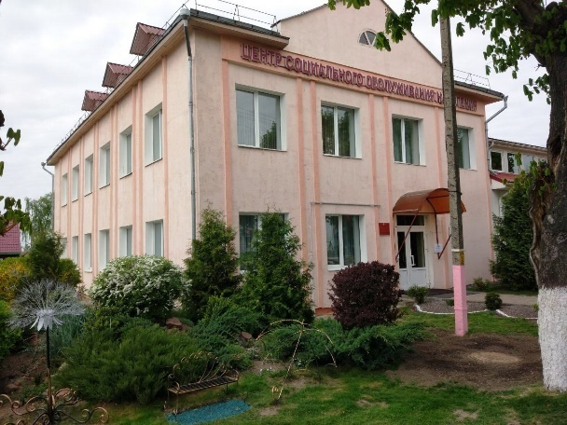
В районе функционирует учреждение «Кировский районный центр социального обслуживания населения».
Это многопрофильная социальная структура, ведущая работу с широким кругом населения, среди которых пожилые граждане, особенно одинокие, одинокие инвалиды 1 и 2 группы, ветераны ВОВ, лица, пострадавших от последствий войн, одиноко проживающие, выделяются в отдельную социальную группу.
Основной деятельностью Центров социального обслуживания населения является разработка комплексных мероприятий по организации социального обслуживания граждан, предупреждение снижения уровня их социальной защиты на основе анализа социальной и демографической ситуации.
С целью оказания гражданам, находящимся в кризисном состоянии (жертвам торговли людьми, лицам, пострадавшим от насилия, террористических актов, техногенных катастроф и стихийных бедствий, лицам из числа детей-сирот и детей, оставшихся без попечения родителей), услуг временного приюта в центре функционирует «кризисная» комната.
В центре имеется отделение круглосуточного пребывания для граждан пожилого возраста и инвалидов, в котором благоустроены комнаты повышенной комфортности для ветеранов Великой Отечественной войны, семейной пары.
Для самостоятельной ориентации в пространстве и беспрепятственного самостоятельного передвижения между всеми зонами в центре создана безбарьерная среда для всех категорий граждан.
Для организации досуга, поддержания активного образа жизни пожилых граждан и инвалидов в отделении организована работа 3-х клубов, 2-х кружков.
Внедрена новая форма социального обслуживания – замещающая семья, в которой нетрудоспособному гражданину оказываются социальные услуги в условиях совместного проживания и ведения общего хозяйства с физическим лицом, не являющимся обязанным по закону содержать этого нетрудоспособного гражданина. Центром созданы две замещающие семьи.
В центре проводится определенная работа по решению проблем предупреждения инвалидности и обеспечения прав людей с инвалидностью – функционирует отделение дневного пребывания для инвалидов и граждан пожилого возраста.
На постоянной основе посещает отделение 61 человек: 30 инвалидов, из них молодых инвалидов 8 человек, выпускников центра коррекционно-развивающего обучения и реабилитации 3 человека, граждан пожилого возраста – 31человек.
В отделении организован волонтерский отряд «Доброе сердце», состоящий из граждан пожилого возраста. Волонтерское движение является одним из приоритетных направлений деятельности отделения дневного пребывания для граждан пожилого возраста и организовано для решения социальных, духовных, экономических, экологических проблем.
Ежегодно учреждением «Кировский РЦСОН» на базе ГУ «Кировская СДЮШОР» проводится региональная спартакиада «Планета здоровья» среди граждан пожилого возраста, посещающих отделения дневного пребывания, приуроченная к Всемирному дню без табака (World No tobacco Day).
Спартакиада проводится с целью пропаганды физической культуры и спорта среди граждан пожилого возраста и повышение их спортивного мастерства, развития дружбы и спортивных связей среди граждан пожилого возраста, организации взаимодействия государственных и общественных организаций, развитие волонтерского движения и благотворительности.
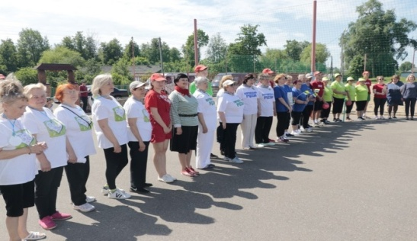
На стадионе СДЮШОР проходит зональное спортивное мероприятие «Спорт без ограничений» для людей с ограничениями здоровья, которое поводит учреждение «Кировский РЦСОН».
В мероприятии принимают участие команды из Кличевского РЦСОН («Ольса»), Светлогорского ТЦСОН («ПоZитив»), Кировского РЦСОН («Поколение NEXT»).
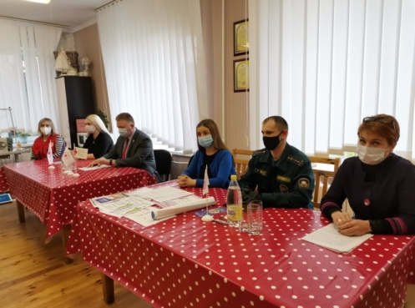
В центре расширяются права и возможности молодых людей с инвалидностью через реализацию права на трудовую и предпринимательскую деятельность. Внедрена форма работы по подготовке молодых инвалидов к ремесленной деятельности. В рамках проекта «Евросоюз для молодежи: развитие потенциала для трудоустройства», который реализуется Белорусским Обществом Красного Креста при финансовой поддержке Европейского Союза, технической поддержке Датского Красного Креста в сотрудничестве с местными органами власти 24 ноября 2020 года, на базе центра прошла встреча по профессиональной ориентации для социально незащищенных молодых мужчин и женщин.
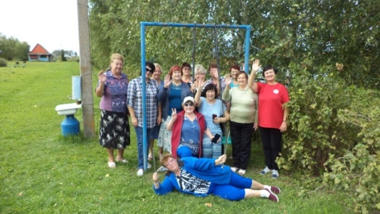
Проводится определенная работа по реализации социальных проектов для нетрудоспособных граждан, инвалидов, неполных семей, многодетных семей, бывших узников, с целью улучшения качества жизни населения: совместно с международным благотворительным общественным объединением «София» социальный проект «Социальная прачечная» в ОКП, страховой компанией «Белгосстрах», «Сохрани жизнь и имущество».
Ежегодно реализуются социальные проекты с Белорусским Обществом Красного Креста «Нам года не беда, коль душа молода» для граждан пожилого возраста, «Самостоятельное проживание для людей с инвалидностью» и др.

Здоровое питание.
Политика в области питания направлена на содействие развитию здоровья всех граждан страны, повышению качества жизни, сохранению здорового генофонда нации Республики Беларусь и предоставление каждому члену общества возможности улучшения здоровья и контроля собственного здоровья.
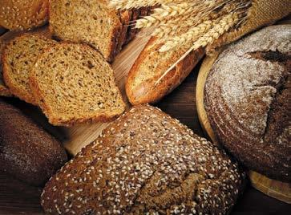
Здоровое питание является важнейшим фактором, от которого в решающей степени зависит здоровье и благополучие человека. Сегодня есть потребитель, уделяющий значительное внимание своему здоровью и образу питания и с другой стороны, производитель, имеющий возможность выпуска таких продуктов. Данная ситуация, в рамках реализации проекта, активно поддержана предприятиями города.
- Цехом хлебопечения Кировского райпо для улучшения качества выпускаемой продукции установлено современное технологическое оборудование. За период 2019-2020 годы полностью изменился ассортимент выпускаемой продукции. Производится хлеб пшеничный диабетический, хлебец «Стебелек» традиционный диабетический, хлеб «Звычайны» и «Селянский» постный, хлеб «Пущанский» с отрубями, хлеб «Зерновой ароматный» с солодом и зерновой смесью, хлеб «Злаковый» с зерновой смесью, хлеб амарантовый с семенами льна, багет «Греческий» с зерновой смесью, хлеб «Панский» с курагой и изюмом, хлеб «Раздолье» и «Вечерний» с солодом и тмином.
Объем выпуска хлебобулочных изделий в упакованном виде в 2020 году составил25%, в 2018 году - 10%.
- В районе продолжена реализация одного из направлений национальной политики в области питания: повсеместное использование в пищевой промышленности, предприятиях общественного питания йодированной соли, обеспечение постоянного ее наличия при реализации продуктов на объектах продовольственной торговли (рис.18).

- Рис.18. Процент реализации йодированной соли:

Проведенные в 2020 году государственным санитарным надзором контрольные проверки предприятий пищевой промышленности, общественного питания и торговли всех форм собственности показали, что на территории района йодированная соль реализуется в количестве 83% от общего объема соли.
Во всех крупных специализированных продовольственных магазинах Кировского районного потребительского общества, частных торговых унитарных предприятиях оборудованы специальные места для реализации продуктов здорового питания, со специальным указателем для потребителя. Потребители имеют возможность ежедневно приобретать в торговой сети пищевые продукты, обогащенные минералами и микроэлементами, свежие овощи и фрукты, кисломолочные продукты с пре- и пробиотиками. Налажено обеспечение продукцией для детей раннего возраста, увеличился ассортимент реализуемого детского питания.
Справочно: как показал социологический опрос свое питание, только 23,3% опрошенных смогли назвать «здоровым и рациональным»,кроме того, 48,8% жителей города имеют лишний вес, 15,5% респондентов выбрали вариант ответа «питаюсь, как придется» и еще 4,4% - «никакими». В том, что едят много сладости, отметили у себя 10% опрошенных, «ежедневно» и «несколько раз в неделю» употребляют в пищу очень соленую пищу 16,2% респондентов.

Двигательная активность.

Для проведения физкультурно-оздоровительной и спортивно-массовой работы с населением используются спортивные площадки и сооружения учреждений образования района, ГСУСУ «Кировская СДЮШОР».
Государственное специализированное учебно-спортивное учреждении «Кировская детско-юношеская спортивная школа олимпийского резерва» является учебно-спортивным учреждением.
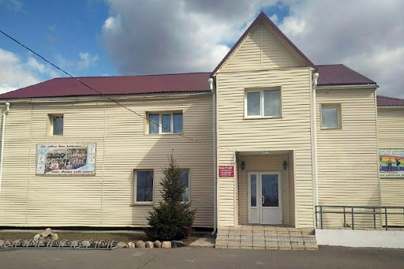
В новом статусе вошла в 2017 году детско-юношеская спортивная школа. Высокие достижения, которыми радуют спортсмены Кировщины на протяжении ряда лет, успешные выступления наших юношей и девушек на соревнованиях национального, европейского и даже мирового уровня дали основание для переквалификации учреждения в специализированную детско-юношескую школу олимпийского резерва.
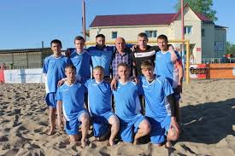
Государственное специализированное учебно-спортивное учреждении «Кировская детско-юношеская спортивная школа олимпийского резерва»является учебно-спортивным учреждением. Основными задачами являются: физическая подготовка детей и подростков и передача их в высшее звено подготовки, укрепление здоровья через занятия физическими упражнениями, популяризация физической культуры и спорта, здорового образа жизни и досуга. Для реализации возложенных задач в спортивной школе открыты отделения по 4 видам спорта: футбол, волейбол, велоспорт, тяжелая атлетика (36 учебных групп с количеством учащихся 336 человек, в 2019 году 40 групп и 378 детей).
Кировчане — единственные на Могилевщине, кто может похвастаться наличием в городе стадиона для пляжных видов спорта. И это, безусловно, способствует развитию пляжного футбола в районе. Это было доказано во время проведения в Кировске чемпионата Могилевской области по пляжному футболу. В2017 году Кировск дважды принимал пляжно футбольные туры чемпионата Беларуси.
Так в 2019 году команда ГСУСУ «Кировская СДЮШОР» по пляжному футболу заняла второе место в чемпионате Республики Беларусь, стали обладателем Кубка Республики Беларусь. Воспитанники спортивного учреждения приняли участие во II Европейских играх в составе сборной команды в количестве 3 человек (Бокача Вадима, Петровского Юрия, Магалецкого Константина), 2 спортсмена (Бокач Вадим и Петровский Юрий) приняли участие в Чемпионате мира по пляжному футболу в составе Национальной сборной команды Республики Беларусь.
Город Кировск можно по праву назвать столицей велосипедного спорта Могилевской области. В 2013 году Кировский районный исполнительный комитет выступил с инициативой проведения в городе акции «На велосипеде – за здоровьем», которой отметили закрытие велосезона. Руководителям предприятий и организаций, жителям города предложили пересесть на неделю с автомобилей на велосипеды для поездки на работу и обратно. Финалом акции стал массовый велопробег по Кировску, в котором приняли участие все желающие – это стало доброй традицией…
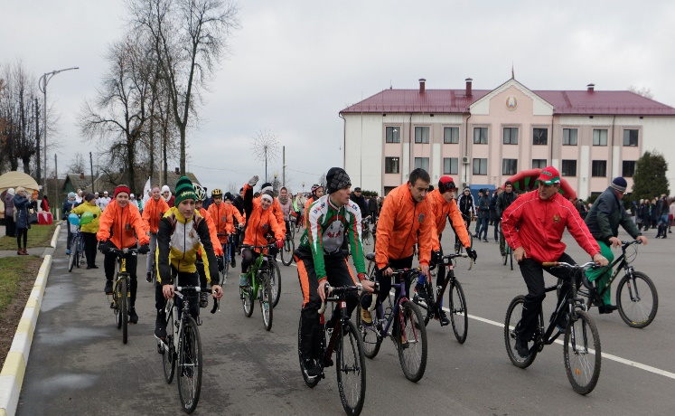
Ежегодно, весной и осенью, организовываются массовые заезды на велосипедах – районные фестивали «ВелоФэст», в которых участвуют люди разного возраста. Принимают участие в мероприятии не только простые любители, но и настоящие профессионалы, что в очередной раз подтверждает, что город Кировск – город спортивных и активных людей.
Для удобства велолюбителей возле каждого социального объекта города Кировска, госучреждения, предприятия города, а также возле магазинов установлены велопарковки. В настоящее время протяженность велодорожек составляет около 11 км. Для отделения велоспорта Кировской СДЮШОР действует велосипедная база.
«Молодежь – за здоровьем на велосипеде» под таким названием стартовала 28 апреля 2018 года в Кировске районная акция в рамках проекта «Кировск – здоровый город». В велопробеге приняли участие сторонники здорового образа жизни, которые сажали дерево Дружбы и передавали эстафету и символ велопробега – деревянный василек.
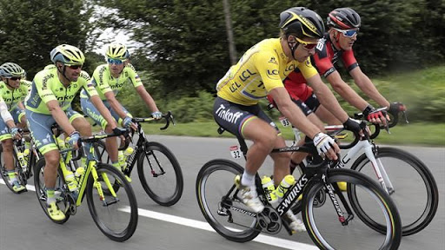
В июле 2018, 2019 года в городе проведено первенство Могилевской области по велосипедному спорту на шоссе памяти Владимира Хухракова в программе олимпийских дней молодежи среди юниоров, а также спартакиада детско-юношеских спортивных школ области по велосипедному спорту на шоссе среди юношей и девушек.
2018 год – юбилейный для велолюбителей – проведен 50-й юбилейный Мемориал по велосипедному спорту, который носит статус чемпионата Беларуси. Мемориал – уникальные соревнования. В 1969 году было принято решение увековечить имя нашего знаменитого земляка К.П. Орловского, первого председателя колхоза «Рассвет»на спортивной арене страны – организовать на Кировщине Мемориал по велосипедному спорту. Ежегодно на малой родине К. П. Орловского в д. Мышковичи собираются лучшие велогонщики страны, чтобы разыграть звание чемпиона Беларуси в гонке – критериуме.
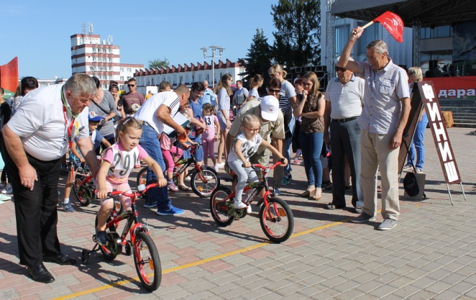
В Мемориале принимают участие воспитанники отделения велоспорта Кировской СДЮШОР. Спортивные мероприятия такого уровня в сельской местности больше нигде не проводятся. Символично, что начинают его самые маленькие спортсмены: велозаезды дошкольников – своеобразный символ дальнейшего развития велоспорта на Кировщине.
Кировская велосипедная школа давно снискала признание на уровне Могилевской области и республики. На кировской земле в разные годы шлифовали свое мастерство знаменитые велоспортсмены. Высокий уровень показывает и нынешнее поколение. Представители Кировщины, которые делали первые спортивные шаги на малой родине, показательно выступают на велотрассах и велотреках европейского и мирового уровней. В Национальную сборную наII Европейских играх были включены велоспортсмены: Тишков Роман, Соловьева Оксана.
В Кировском районе активно проводится физкультурно-оздоровительная и спортивно-массовая работа. Ежегодно в течение года государственным учреждением «Физкультурно-спортивный клуб Кировского района» проводятся Спартакиады среди коллективов физической культуры, сельских жителей «Золотой колос», детей и подростков по месту жителей, инвалидов и лиц пожилого возраста. Помимо этого проводятся традиционные спортивно-массовые мероприятия «Кировская лыжня», «Новогодняя миля», спортивно-массовые мероприятия, посвященные государственным праздникам и праздникам города, района (Дню победы, Дню Независимости, и др.).
Ежегодно в районе проводится неделя сдачи нормативов ГФОК, лучшие работники организаций и учреждений района приняли участие в районных соревнованиях по ГФОК в зачет районной спартакиады КФК 2019 года. Лица, выполнившие норматив ГФОК, награждаются памятными сувенирами на торжественных мероприятиях района председателем исполкома, информация освещается в районной газете «Кіравец», осуществляется премирование руководителями организаций и учреждений.
Количество лиц, занимающихся физической культурой и спортом, в Кировском районе в 2019 году составило 24,1% от общего количества населения при плане 24%, в 2020 году - 25 %.
Учреждения общего среднего образования, ГУ «ФСК Кировского района» осуществляют прокат спортивного инвентаря круглый год. В зимний период времени прокат коньков осуществляют учреждения образования района, ГУ «ФСК Кировского района», ГСУСУ «Кировская СДЮШОР».
В ГУ «ФСК Кировского района» имеется тренажерный зал «Геркулес, который оснащен современными тренажерами и достаточным местом для занятий как индивидуально, так и в группах». В тренажерном зале могут заниматься все желающие, имеющие допуск врача на платной основе. На бесплатной основе разрешается заниматься инвалидам.
В соответствии с Комплексным планом основных мероприятий в течение года проведены физкультурно-оздоровительные спортивно-массовые мероприятия, спартакиады среди учреждений образования, трудовых коллективов, лиц с ограниченными возможностями и лицами пожилого возраста, сельских жителей. Подготовлено 74 спортивных объекта (спортивных залов, тиров, плоскостных сооружений, открытых тренажерных площадок, мест для проведения активного отдыха и занятий физической культурой с населением района).
О качественной физкультурно-оздоровительной и спортивно-массовой работе говорят так же и победы отдела по образованию спорту и туризму в спартакиадах школьников 2019 и 2020 годах, победа в ежегодном соревновании среди городов и районов Могилевской области по развитию физической культуры, спорта и туризма за 2019 год.
Размер средств, затраченных на 1 жителя района в области развития спорта и туризма, в 2018 году составил 0,89 рубля, в 2019 г.– 0,94 рубля, в 2020 г. – 2,37 рубля.
За время реализации профилактического проекта увеличился удельный вес взрослого населения, вовлеченного в физкультурно-оздоровительную работу: с 7,0% в 2018 году до 14,6% в 2020 году.
Проблемой, способной негативно сказаться на здоровье населения, является недостаточная двигательная активность. Многочисленными исследованиями убедительно доказано благоприятное влияние двигательной активности на здоровье человека. Для поддержания здоровья ежедневно достаточно 30 минут умеренной или выраженной физической активности (не обязательно непрерывной) не менее 5 дней в неделю.
Справочно: чтобы оценить, соблюдается ли жителями города Кировска этот необходимый для здоровья минимум физической активности, в анкете был задан вопрос: «Уделяете ли Вы физической активности (физические упражнения, ходьба, бег, танцы, спорт и т.д.) не менее 20 минут в день?». Положительно на него ответили 60,9% респондентов (59,7% мужчин и 40,3% женщин). Показатель физической активности по результатам социологического исследования, проведенного в 2018 году, составил 56,2. За время реализации проекта наблюдается увеличение показателя физической активности населения (с учетом физической нагрузки во время трудовой деятельности) на 4,7%.

Культурный досуг. Занятость детей и подростков.

Сохранение и пропаганда культурно-исторического наследия, организация активного и полноценного отдыха жителей, повышение общего культурного уровня населения являются приоритетными направлениями развития сферы культуры города Кировска.
В сеть культурно-просветительных учреждений города входят: детская школа искусств, музыкальная школа, районный Дом культуры, Центр культуры и досуга, детская и районная библиотеки, киновидеосеть.
Культурная сфера Кировского района представлена 36 учреждениями культурно-досугового типа, из них: 16 учреждений клубного типа, 17 библиотек, 2 детские школы искусств, 1 музей.
Организацию содержательного досуга обеспечивают формирования при клубных и библиотечных учреждениях, деятельность которых направлена, в том числе и на пропаганду здорового образа жизни.
О высоком уровне развития любительского творчества в городе свидетельствует наличие коллективов художественного творчества различных жанров и направлений со званиями «заслуженный», «народный» и «образцовый». Шесть коллективов имеет звания «народный», «образцовый». В 2020 году вокальному ансамблю «Надежда» районного Центра культуры и досуга присвоено звание «народный».
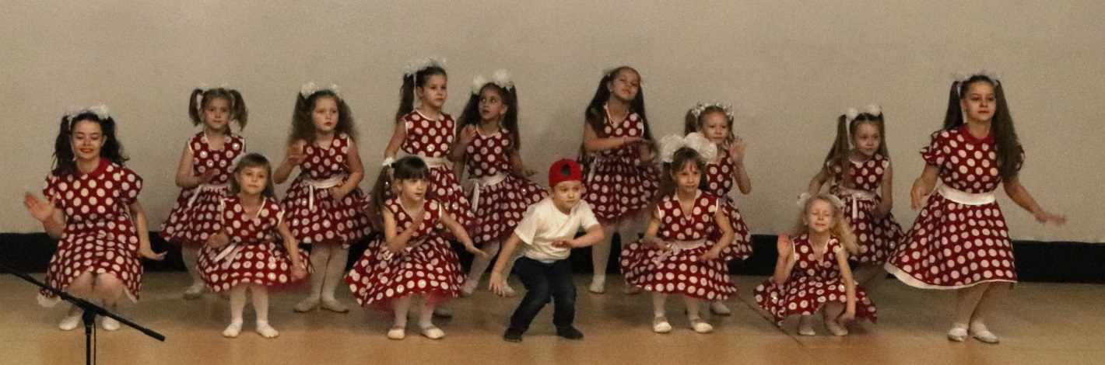

В районном Центре культуры и досуга работают: народное любительское объединение «Бодрость», образцовый хореографический ансамбль «Поскакушки», народный духовой оркестр «Фанфары Кировска». В 2020 году «образцовый» хореографический ансамбль «Поскакушки» принял участие (дистанционно) в Международном конкурсе-фестивале «Озорная весна»,награжден Дипломом I степени и Благодарственным письмом. Вокальный ансамбль «Надежда» - в XV Республиканском фестивале народного творчества ветеранских коллективов «Не стареют душой ветераны» награжден 2 дипломами II степени, 4 дипломами III степени, 2 дипломами участника.
В связи с неблагоприятной эпидемиологической обстановкой организовывались онлайн мероприятия с последующим их размещением в социальных сетях ВКонтакте, Одноклассники, Фейсбук: онлайн-концерты ко Дню Победы, Дню Независимости Республики Беларусь, дистанционные конкурсы - оригинальных зонтиков в рамках фестиваля «Парад зонтиков - 2020», авангардной моды в рамках фестиваля «Фламинго 2020», конкурс-выставка детского рисунка «Я рисую лето», конкурс-выставка декоративно-прикладного искусства «Мое творчество»среди участников народного любительского объединения «Бодрость».
В августе 2020 года организована акция «За Беларусь!», в сентябре - автопробег «За будущее Беларуси!».
Главной задачей деятельности детских школ искусств Кировского района является создание необходимых условий для обеспечения доступности и высокого качества образования детей в области искусств посредством модернизации образовательного процесса, создание условий для разностороннего развития и реализации творческого потенциала учащихся. Государственное учреждение образования «Детская школа искусств г.Кировска» осуществляет образовательный процесс по следующим направлениям деятельности: «Музыкальное», «Театральное», «Хореографическое», «Изобразительное».
О высоком уровне подготовки обучающихся свидетельствует их успешное участие в конкурсах, фестивалях, выставках разных уровней. В 2020 году учащимися школ искусств района получено 354 диплома. В том числе: международные конкурсы и фестивали – 136; республиканские – 6; областные, региональные, районные – 208. За 2020 год учителя награждены 4 дипломами и 37 благодарностями.
Основная деятельность отдела киновидеомероприятий в 2020 году была посвящена пропаганде, популяризации и продвижению отечественного кинематографа, привлечению внимания к его богатой истории, удовлетворению развлекательной и культурно-просветительной потребности населения, а также организации и проведению киномероприятий, посвящённых Году малой родины. В летний период введена новая форма работы «Кино под открытым небом». Организован дистанционный конкурс с оnline-голосованием в социальных сетях «VК» и «ОК» «Мой любимый мультфильм».
В развитии интеллектуального потенциала жителей города большая роль принадлежит работе библиотек, пользователями которых являются 10910 читателей, что составляет 59% от общей численности населения. Книжный фонд библиотек насчитывает 227052 экземпляра печатных и электронных изданий. Внедряются новые информационные технологии: библиотеки компьютеризированы, имеют электронную почту, выход в интернет.
На территории Кировского района расположено 5 материальных объектов, внесенных в «Государственный список историко-культурных ценностей Республики Беларусь».
Жемчужиной Кировской земли является «Памятник архитектуры XVIII-XIX в.в. - дворцово-парковый ансамбль в д.Жиличи Кировского района Могилевской области». В 2020 году на объекте проводились ремонтно-реставрационные работы.
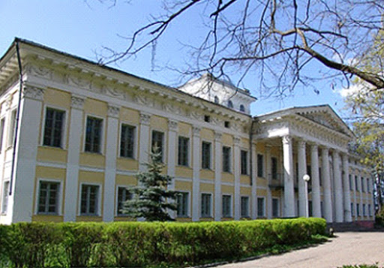
Комплекс-музей был открыт в 1996 году на базе историко-краеведческого музея Жиличского совхоза-техникума, работавшего во дворце с 1976 года. Центр бывшего имения Добосна. С начала XIX века – резиденция маршалка (предводителя дворянства) повета Бобруйского Игнатия Булгака, крупного землевладельца и мецената. В конце 1840-х годов здесь создается обширный дворцовый ансамбль, разбивается парк со скульптурами и малыми архитектурными формами: павильонами, бассейнами, мостиками и т.д. Дворец Булгаков является центральным элементом композиции всего дворцово-паркового комплекса. Архитектура дворца выдержана в классических традициях начала XIX века. Интерьер многих помещений отличается богатством декоративного оформления и тщательностью отделки. Стены и потолки многих залов имеют оригинальные лепные орнаментированные полихромные украшения. В Жиличском историческом комплексе-музее собрано более 4,2 тысяч музейных предметов основного фонда.
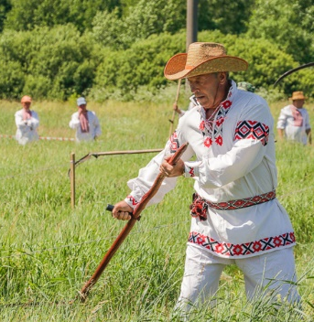
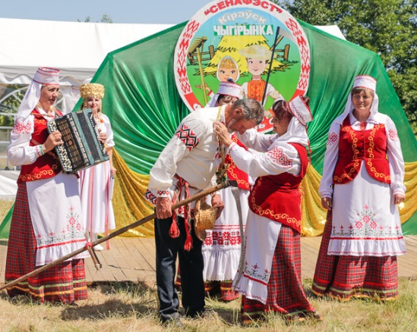
Заслуживает внимания районный фестиваль «Сенофэст», который ежегодно проводится на Чигиринском водохранилище, уникальный в своём роде. Фестиваль проводится в целях сохранения народных традиций сенокошения как культурного явления Кировского района, повышения туристической привлекательности района, а также формирования гражданского сознания и социально-экологических инициатив всех слоев населения через разнообразие форм природоохранной и пропагандистской деятельности.
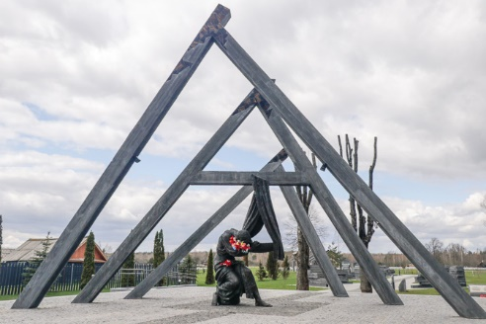
Постоянно посещают экскурсионные группы «Памятный знак в д. Борки Кировского района «Памяти сожженных деревень Могилевской области» - особое место памяти и скорби, здесь 15 июня 1942 года фашистские каратели в течение одного дня уничтожили свыше 2000 мирных жителей и Борковский клуб-музей.
В Кировском районе проживает около 16% человек от общей численности населения района в возрасте от 14 до 31 года.
Реализованы новые идеи, инновационные проекты с участием молодежи. Наиболее значимые мероприятия: районные смотры-конкурсы среди членов ОО «БРПО» - «Плац-концерт» и «Флаг-шоу», районный конкурс, посвященный 30-летию образования ОО «БРПО» «Пионерский квест», традиционная районная молодежная акция по открытию и закрытию велосезона «За здоровьем на велосипеде», районный молодежный проект, посвященный 100-летию ЛКСМБ «Юность комсомольская моя», ежегодный районный онлайн-конкурс красоты и таланта «Мисс Кировчанка-2020», районный молодежный конкурс «100 идей для Беларуси».
В 2020 году сформировано 17 студенческих отрядов, с общим количеством занятых 191 человек.
Культура, в широком смысле слова, включает в себя различные сферы жизни и деятельности людей: культуру поведения, культуру обслуживания, культуру отношений и в целом направляет горожан на создание в городе культурной среды.

Здоровое городское планирование.

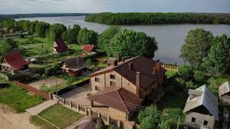
Здоровое городское планирование означает планирование для людей. Оно призвано содействовать внедрению таких подходов к городскому планированию, которые оказывают положительное влияние на здоровье, благополучие и качество жизни людей. В городе Кировске созданы все необходимые условия для комфортного проживания и отдыха населения. Планировочная структура города представляет систему кварталов жилой усадебной застройки и небольших территорий многоквартирной застройки и территорий промышленных, коммунально-складских предприятий. Планировочное развитие города обусловлено наличием автодороги Могилев – Бобруйск, разделившей город на две части – «Южный» и «Северный» районы. Южный район – место зарождения города, со своим историческим ядром и сохранившейся планировочной структурой, которая формировалась вдоль основной автодороги.
В 2020 году реализована первая очередь проекта по строительству инженерно-транспортной инфраструктуры северо-западного микрорайона г.Кировска в границах севернее ул.Терешковой. Завершение строительства по объекту планируется в 2021-2022 годах.
На 01.01.2021 года на территории города Кировска проживает 8178 человек.
Справочно: в 1971 году в Кировске – 4700 жителей. В 1977 году в состав городского посёлка была включена деревня Селище. В 1972 году и 1980 году появились генеральные планы застройки посёлка. В соответствии с ними центральная часть застраивалась 2-3-этажными домами, а в северо-восточном секторе велось строительство 2-5-этажных домов. По генеральному плану 1998 года посёлок развивается в северном и восточном направлениях.
Говоря о здоровом городском планировании города Кировска, следует отметить следующее: территории промышленных, коммунально-складских предприятий расположены в обособленной зоне; ежегодно увеличивается протяженность улиц города с твердым покрытием; протяженность велодорожек составляет около 11 км; все социальные объекты обеспечены безбарьерной средой; расширяются площади зеленых насаждений, внутридворовые озелененные пространства; для проведения физкультурно-оздоровительной и спортивно-массовой работы с населением оборудованы игровые и спортивные площадки и др.
Задание по озеленению города не менее 40% выполнено в 2019 году, за 2020 год высажена древесно-кустарниковая растительность на площади 6,0 га и планируемый процент озеленения составил – 41,6.
При строительстве многоквартирных жилых домов на дворовой территории в обязательном порядке обустраиваются детские игровые площадки, зоны отдыха. При проведении капитального ремонта жилищного фонда в проектно-сметную документацию включаются работы по благоустройству дворовой территории.
В купальные сезоны решениями райисполкома утверждается зона отдыха на водном объекте озера «Селище» с зоной отдыха и лесопарком. В зоне рекреации своевременно производится замена и ремонт пришедшего в негодность оборудования. В купальный сезон еженедельно осуществляется мониторинг качества воды с целью недопущения эпиднеблагополучия, связанного с водным фактором передачи инфекций.
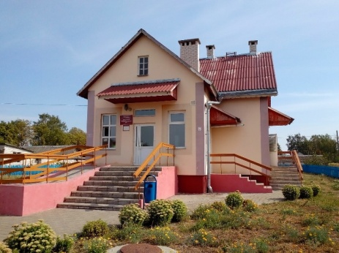
В городе созданы условия для людей с ограниченными возможностями. Практически все социальные объекты обеспечены безбарьерной средой, при проектировании новых объектов предусматривается система мероприятий для удобной среды проживания инвалидов – колясочников. Проектная документация многоквартирных жилых домов предусматривает места для парковки автомобилей инвалидов – колясочников.
Осуществляется последовательное развитие городских коммуникаций: централизованное водоснабжение и централизованное водоотведение. На всей территории города организован централизованный сбор и удаление твердых бытовых и промышленных отходов.
Справочно: по данным социологического исследования около 84% жителей города отметили, что по месту их жительства есть благоустроенные дворовые площадки, стадион, беговые дорожки, спортивные секции для детей, центры и кружки детского творчества, зоны отдыха для детей и семей с детьми. При этом, только 30,1% опрошенных сказали, что регулярно пользуются этой инфраструктурой.

Транспорт.

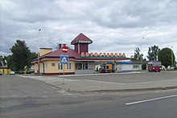
Современный город невозможно представить без транспорта. Автомобиль не только предмет роскоши, но и необходимый элемент жизни делового человека. Тем не менее, «террор машин», о котором предупреждал еще в начале XIX века один из родоначальников автомобилестроения Генри Форд, пришел и в наш город.
Автомобилей на улицах города становится с каждым годом все больше и больше. Практически у каждого взрослого жителя города Кировск есть личное транспортное средство.
С целью удовлетворения потребностей жителей города и района в услугах транспорта перевозки пассажиров осуществляются по 21 маршруту, из них 20 пригородных, 1 междугородный.
Через автостанцию «Кировск» проходят следующие междугородные сообщения: «Белыничи – Бобруйск», «Глуск – Могилев», «Бобруйск – Могилев», «Мозырь – Могилев».
Маршрутная сеть, разработанная с учетом пассажиропотока, необходимости обеспечения рационального и эффективного использования подвижного состава, обеспечивает выполнение государственного социального стандарта в области автомобильных перевозок.

Состояние окружающей среды.

Ухудшение состояния окружающей природной среды – одна из наиболее актуальных проблем современности. Научно-технический прогресс, усиление антропогенного давления на природную среду неизбежно приводят к обострению экологической ситуации.
Основными источниками загрязнения атмосферного воздуха в г.Кировске являются автомобильный транспорт и котельные Кировского УКП «Жилкомхоз».
Согласно технической документации на отопительное оборудование и проектной документации котельных Кировского района и их санитарно-защитных зон, вследствие малой мощности этого оборудования, количество выбросов загрязняющих веществ в атмосферу не может превышать предельно допустимых концентраций на территории населенного пункта.
Санитарно-защитные зоны промышленных предприятий Кировского района (вследствие их малых производственных мощностей) по разработанным проектам соответствуют границам территорий этих предприятий, жилые дома и общественные здания, размещение которых запрещено санитарными нормами, в санитарно-защитных зонах не размещаются, население на этих территориях не проживает. Проекты санитарно-защитных зон разработаны для всех предприятий района
В городе осуществляется последовательное развитие городских коммуникаций: централизованное водоснабжение и централизованное водоотведение. На всей территории города организован централизованный сбор и удаление твердых бытовых, промышленных отходов.
Поступление в атмосферу загрязняющих веществ в Кировском районе обусловлено наличием котельных Кировского УКП «Жилкомхоз», предприятий и хозяйств, участок по изготовлению асфальтобетона ДРСУ-197 КУП «Могилевоблдорстрой» и возросшим за последние годы количеством единиц автотранспорта.
Согласно экологическим паспортам, разработанным для промышленных предприятий Кировского района, превышений предельно допустимые концентрации вредных веществ за пределами санитарно защитных зон нет. Ежегодно в рамках социально-гигиенического мониторинга осуществляется мониторинг загрязнения воздуха в городе. Превышений предельно-допустимых концентраций по двуокиси азота, твердых частиц, углерода оксида, а также другим контролируемым параметрам не установлено.
Жители города ответственны за сохранение жизнеспособной окружающей среды для себя и для будущих поколений, поэтому актуальным является уменьшение количества отходов. Сортировка и избирательная переработка отходов являются одними из наиболее эффективных инструментов уменьшения количества отходов и считаются двигательной силой для позитивных тенденций в развитии мусорного хозяйства.
В городе сбор твердых бытовых отходов осуществляется посредством размещения контейнерных площадок, а также подомового объезда домовладений индивидуальной жилой застройки. Для сбора бытовых отходов в городе оборудовано контейнерные площадки, которые удалены на нормативное расстояние от жилых домов, учреждений образования, здравоохранения и объектов питания, ограждены, оборудованы искусственным водонепроницаемым покрытием, ограждение по всему периметру превышает размеры емкостей для сбора твердых отходов. Часть произведенных в городе бытовых отходов собирается в отсортированном виде: бумага/картон, PET (полиэтилентерефталатные) бутылки и пластмасса, а также стекло.
Сортировочно-прессовальная станция Кировского УКП «Жилкомхоз» производит прием вторичного сырья и осуществляет его первичную обработку, сортировку и упаковку в кипы (прессование). Вывоз твердых бытовых отходов, неподлежащих вторичной переработке, осуществлялся на городской полигон «Пеля». На полигоне установлена линия сортировки отходов. Полигон оборудован ванной для дезинфекции и 2 наблюдательными скважинами. За последние пять лет в скважинах загрязнение подземных вод не зафиксировано: содержание исследуемых компонентов не превышало установленных норм.
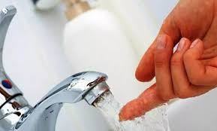
Доступная вода, качественная и безопасная, с органолептическими свойствами, является одним из важнейших факторов комфорта и хорошего самочувствия человека. В городе Кировске источниками водоснабжения населения являются артезианские скважины, шахтные колодцы. В связи с высоким содержанием железа в городе функционирует 2 станции обезжелезивания. За 2019-2020 годы отмечается улучшение качества питьевой воды по санитарно-химическим показателям за счет оборудования станций обезжелезивания. Контроль качества воды специалистами УЗ «Кировский райЦГЭ» осуществляется на постоянной основе и по его результатам видно, что вода, подаваемая населению, соответствует гигиеническим требованиям. Питьевая вода города отличается хорошими вкусовыми качествами.

Здравоохранение.
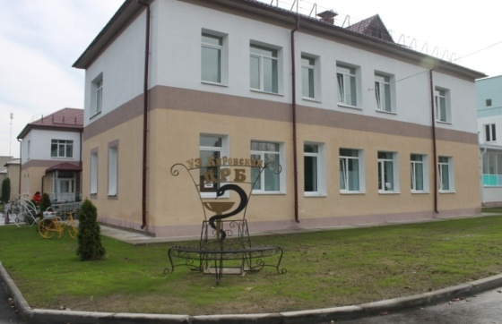
Медицинскую помощь населению Кировского района оказывает учреждение здравоохранения «Кировская центральная районная больница» мощностью 119 коек в составе терапевтического отделения на 55 коек, хирургического отделения на 40 коек, 10 гинекологических коек, которые входят в состав хирургического отделения, отделения анестезиологии и реанимации на 4 койки, педиатрического отделения на 20 коек.
Общая мощность амбулаторно–поликлинических учреждений составляет 300 посещений в смену. Центральная районная поликлиника мощностью на 250 посещений, Любоничская больница сестринского ухода на 20 коек с амбулаторией врача общей практики мощностью на 25 посещений в смену, Жиличская амбулатория врача общей практики мощностью 25 посещений, 14 фельдшерско–акушерских пунктов, стоматологическое отделение поликлиники.
Прием всеми специалистами ведется по талонной системе, существует предварительная запись на прием по телефону, а также через интернет. Это обеспечивается внедрением программы АИС «Регистратура», в базу данных которой внесена картотека регистратуры.
Все лечебные учреждения района работают по графику согласованному с Кировским райисполкомом.
Материально – техническая база Кировской ЦРБ позволяет выполнять протоколы и стандарты обследований и лечения, соответствующие районному уровню оказания медицинской помощи.
В рентгенологическом кабинете проводятся исследования: компьютерная рентгенография легких; рентгенография органов грудной клетки, в т.ч. томография; обзорная брюшной полости; обзорная и экскреторная урография костей; рентгеноскопия желудка; ирригоскопия.
Выполняются эндоскопические методы: фиброгастродуоденоскопия (определение Helicobacterpylori у больных с хроническими гастритами и язвенной болезнью); колоноскопия, ректороманоскопия; ультразвуковое исследование органов брюшной полости, почек, мочевого пузыря и предстательной железы; щитовидной железы; органов малого таза и молочных желез; брахиоцефальных артерий.
Поликлиническое отделение располагается в двух зданиях, которые соединены между собой наземным переходом. Поликлиника в 2020 году полностью обновила внутренний и внешний вид.
В корпусе «А» расположены регистратура, гардероб, аптека, районная служба врачей общей практики, процедурные и прививочные кабинеты для взрослых, работает врачебно-консультативная комиссия и доврачебный кабинет, с посещения которого пациенты начинают проходить медицинские осмотры. Также здесь ведут прием невролог, отоларинголог, психиатр, психотерапевт и психолог, можно пройти флюорографическое обследование. Оборудован кабинет для приема врачом-окулистом.
В корпусе «Б» прием ведут хирурги, акушер-гинекологи, расположена детская консультация с отдельным входом, лаборатория и отделение дневного пребывания.
Важным новшеством, которое препятствует распространению заболеваний и соответствует мировым стандартам, стало то, что в этом корпусе оборудованы изолированные кабинеты для кожно-венерологических, инфекционных и туберкулезных больных, у каждого – отдельный вход с улицы, а также кабинет для температурящих пациентов, куда нужно обращаться, минуя регистратуру.
Из инструментальных методов используются: кольпоскопия, КТГ плода, ЭКГ с использованием удаленных каналов связи. В кабинете функциональной диагностики проводится электрокардиография и спирография. В кабинете профилактики проводится измерение центральной гемодинамики, измерение антропометрических данных, ручная динамометрия. В апреле 2021 года приобретен новый аппарат УЗИ, который позволяет проводить весь спектр обследований взрослым и детям.
В 2020 году проведен ремонт палат на 2-м этаже хирургического корпуса; приобретен современный лифт в 4-х этажный хирургический корпус.
Клинико-диагностическая лаборатория оснащена: автоматическим гематологическим анализатором для выполнения гематологических исследований по 26 параметрам, биохимическим анализатором для выполнения анализа биохимического крови не менее чем по 10 параметрам, а также экспресс анализатор для определения сердечных маркеров. Наличие иммуноферментного анализатора позволило выполнять иммунологические исследования уровня гормонов щитовидной железы (ТТГ, Т4, АТ-ТПО), онкомаркер предстательной железы (ПСА).Проводится диагностика ИППП – микроскопические исследования для выявления бактериального вагиноза, трихоманиаза, гонореи, сифилиса.
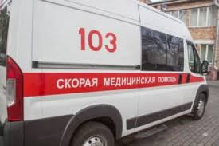
Неотложная помощь населению Кировского района круглосуточно оказывается бригадами скорой неотложной медицинской помощи. Работают 3 фельдшерские бригады, которые укомплектованы вторым фельдшером (медсестрой) и всем необходимым медицинским оборудованием в соответствии с табелем оснащенности.
Организация работы УЗ «Кировская ЦРБ» проводится в строгом соответствии с государственными и отраслевыми программами, а также в соответствии с нормативными документами Правительства, Министерства здравоохранения Республики Беларусь и управления здравоохранения Могилевского облисполкома.
В районе активно используется программно – целевой подход по координации деятельности структур, служб и ведомств, направленный на проведение общегосударственных и региональных программ и мероприятий по совершенствованию оказания помощи беременным, роженицам и детям, снижению перинатальной, младенческой и материнской смертности, по реализации проекта «Кировск – здоровый город». Врачи УЗ «Кировская ЦРБ» в лечебно-диагностическом процессе руководствуются протоколами и разработанными стандартами лечения, утвержденными Министерством здравоохранения Республики Беларусь.
Одним из направлений государственной политики в области здравоохранения в Республике Беларусь является обеспечение качественной и доступной медицинской помощью население. Что думают об этом участники социологического опроса, могут ли они при необходимости получить необходимую медицинскую помощь и\или пройти обследование, удалось выяснить, проанализировав ответы респондентов на блок вопросов под общим названием «Имеете ли Вы возможность по месту жительства…?».
Справочно: по данным социологического исследования, проведенного в 2020 году, только 20% респондентов полностью довольны доступностью медицинской помощи, качеством - 15%. Остальных эти показатели устраивают частично или вовсе не устраивают.
Необходимо отметить тот факт, что 68,5% респондентов при заболевании всегда обращаются за помощью в медицинское учреждение; 19,2% - обычно самостоятельно назначают себе лечение с помощью известных медикаментов.
Результаты анкетирования, проведенного в 2018 году показали, что количество жителей города, которых полностью устраивает качество и доступность медицинской помощи практически не изменилось, 36% респондентов в целом все устраивало.
Одним из важных правил заботы о своем здоровье, безусловно, является своевременная диспансеризация. Диспансеризация - это регулярное медицинское обследование населения, которое проводится для раннего выявления и своевременного лечения различных заболеваний. Частота диспансеризации зависит от принадлежности человека к определенной группе здоровья, но проводиться она должна не реже, чем один раз в два года.
Справочно: как выяснилось в результате исследования, более двух третей респондентов прошли за последний год отдельные виды обследования. Так, 86,2% сделали флюорографическое обследование грудной клетки; измерили свое артериальное давление 85,5%; прошли ЭКГ – 67,7%; определили уровень холестерина, глюкозы в крови 58,1% и 62,2% респондентов соответственно; прошли ультразвуковое исследование органов брюшной полости, щитовидной железы и д.р. 45,5% опрошенных. Врача гинеколога за последний год посетили 84,9% женщин, и только 30,6% мужчин были обследованы урологом.

Выводы.

- абсолютное большинство респондентов уверено, что престижно вести здоровый образ жизни, однако не нашлось и половины тех, кто считает, что их образ жизни можно назвать «здоровым». С возрастом уменьшается количество приверженцев ЗОЖ;
- среди факторов, негативно влияющих на здоровье населения, респонденты чаще всего указывали следующие: экологические условия, чрезмерное напряжение, постоянный стресс, материальное положение, качество медицинской помощи, качество питания;
- в городе Кировске курит 25,5% взрослого населения;
- 86,8% населения города Кировска употребляет алкоголь с различной регулярностью, наиболее часто – люди средней и старшей возрастной категории;
- 56,2% населения уделяет физической активности не менее 20 минут в день. Наиболее активной возрастной группой оказались молодые люди до 30 лет, самая низкая физическая активность отмечается в возрастной группе 31-40 лет;
- каждый третий житель города Кировска не заботится о своем питании, остальные стремятся соблюдать отдельные принципы рационального питания; Только 28,1% опрошенных респондентов смогли назвать его «здоровым и рациональным»;
- большинство населения предпринимает ряд мер, направленных на сохранение и укрепление своего здоровья, самые популярные из которых: соблюдение правил личной гигиены, прогулки на свежем воздухе, отказ от курения, не злоупотребление спиртным, посещение бани и сауны и т.д.;
- только 28,6% населения считают, что их образ жизни может быть примером для других;
- две третьих опрошенных считают, что у них есть серьезные препятствия для ведения ЗОЖ, самые популярные из которых: «недостаток свободного времени из-за учебы, работы, домашних дел», «отсутствие подходящих условий для занятий физкультурой и спортом» и «лень»;
- большая часть мер, направленных на создание условий, благоприятных для реализации принципов здорового образа жизни и укрепления здоровья, соответствует социальным ожиданиям населения. Мнение населения нашло свое отражение в оценочных показателях и индикаторах удовлетворенности условиями жизни, которые в целом можно охарактеризовать как положительные. Больше всего довольны респонденты безопасностью на улицах города и дорогах, а также санитарным состоянием и освещением улиц и дворов. Меньше всего респонденты удовлетворены доступностью и качеством медицинской помощи, а также существующими условиями для занятий спортом и рекреации;
- каждый второй житель города Кировска возлагает надежды в решении социальных проблем на проект «Кировск – здоровый город».
Одним из важнейших направлений деятельности по формированию здорового образа жизни среди населения города Кировска должно стать повышение мотивации жителей города, формирование понимания необходимости позитивных изменений в образе жизни и поддержка стремления граждан к таким изменениям, путем повышения их медико-гигиенических знаний, создания соответствующих мотиваций в отношении к своему здоровью, создания благоприятных условий, выработки умений и навыков здорового образа жизни;
Идея проекта «Здоровый город» проста – люди учатся быть здоровыми. Родители являются позитивным примером для своих детей. Учителя и ученики открывают большие возможности образования. Пожилые люди востребованы семьей и обществом. Цель проекта «Здоровый город» – создать такие условия, чтобы люди думали о своем здоровье еще до того, как они заболели; чтобы физическая культура, правильное питание и душевное здоровье стали нормой каждого человека с детства. Подход к решению проблем здоровья городского населения должен быть комплексным. Он требует сотрудничества между всеми организациями, включая те, которые не связаны со сферой здравоохранения напрямую.
Привычки поведения, вызывающие проблемы со здоровьем в будущем, обычно формирующиеся в детском и подростковом возрасте и вносят свой вклад в общее ухудшение здоровья. Поэтому разрабатываемые профилактические мероприятия должны предусматривать ранее начало профилактической работы среди детей и подростков. Вместе с тем, особое внимание надо уделить профилактике алкоголизма и табакокурения среди лиц средней и старшей возрастных категорий. Необходимым является дальнейшее развитие в городе спортивной инфраструктуры, в первую очередь, создание в шаговой доступности малых спортивных объектов (благоустроенных спортивных площадок во дворах и парках города, велосипедных и беговых дорожек, турников и т.п.).
Необходимым является проведение в городе массовых спортивных мероприятий (соревнований, марафонов, спартакиад, велозаездов) среди различных групп населения, развитие досуговой инфраструктуры (открытие зон отдыха, парков, скверов) в городе. Востребованными являются меры по повышению качества и доступности медицинской помощи.
Залог успеха в реализации проекта «Здоровые города, районы, поселки» в создании единой профилактической среды на протяжении всей жизни человека. Создание единой профилактической среды – это межведомственная задача, требующая: усиления систем общественного здравоохранения, вовлечения в эту работу всех структур общества, продвижения технологий по формированию здорового образа жизни всеми заинтересованными.

